目 录

- 编制依据 0
- 工程概况 1
2。1 工程概况 1
2。2 地质概况 1
2。3 车站结构设计概况 2
- 施工预备 4
  - 施工场地预备 4
  - 技术预备 4
3。3 施工组织 5
3。4 物资设备规划 6
3。5 物资材料吊装 8
- 工期规划 8
4。1 施工进度管理 8
4。2 施工进度规划 9
4。3 工期保证措施 9
- 总体施工方案 11
5。1 施工方案概述 11
5.2 施工挨次布置 12
5。3 车站主体结构施工工艺流程 13
- 结构工程施工方式 14
6。1 单段施工步序 14
6.2 接地网施工 15
6。3 垫层施工方式 16
6。4 底板施工方式 16
6.5 侧墙施工方式 17
6。6 结构立柱施工方式 19

6.7 顶板、梁施工方式 19
6。8 盾构洞门环的安装方式 20
6。9 内部结构施工 21
- 结构工程施工技术措施 21
7。1 模板工程施工 21
7。2 预埋件及预留孔洞施工技术措施 23
7。3 钢筋工程施工技术措施 23
7.4 砼施工技术措施 25
7。5 车站结构测量措施 28
7.6 顶板回填及路面恢复 29
- 质量保证措施 29
8。1 质量保证体系 29
8。2 检测试验方式及措施 31
8。3 施工控制措施 34
- 安全保证措施 42
9。1 安全监管机构 42
9。2 安全保证体系 43
9。4 详细安全措施 45
- 环境保护措施 48
10。1 建立环境保护体系 48
10.2 主要环境影响的控制保证措施 49
- 施工应急预案 51
  - 应急原则 51
11。2 应急组织及职责 51
11。3 应急处理程序 53
11。4 常见事故的预防及应对措施 54

编制依据
(1）《施工图—第四篇-车站工程-第二十五册-三江口站—第二分册—结构与防水—第一部分 车站围护结构》
(2)《福州市轨道交通 1 线二期工程详勘阶段—三江口站-岩土工程勘察报告》
（3）国家现行有关施工及验收规范、规则、质量技术标准，以及福州地区在安全文明施工、环境保护、交通组织等方面的规定：
- 《工程建设施工企业质量管理规范》(GB/T50430—2007）
- 《地下铁道设计规范》（GB50157-2013)
- 《地下铁道工程施工及验收规范》(GB50299—1999）2003 版
- 《地下工程防水技术规范》(GB50108-2008）
5)《工程测量规范》（GB50026-2007）
- 《钢筋混凝土工程施工及验收规范》（GB50204-2015）
- 《建筑安装工程质量检验评定统一标准》(GBJ300-2013)
- 《地下防水工程施工及验收规范》（GB50208—2011）
- 《城市轨道交通工程监测技术规范》（GB50911—2013）
- 《地铁杂散电流腐蚀防护技术规程》(CJJ49—92）
- 《建筑施工模版安全技术规范》(JGJ162—2008)
- 《建筑施工承插式钢管支撑架安全技术规范》（JGJ 231-2010）
- 《建筑桩基检测技术规程》（JGJ106—2014）
- 《地铁限界标准》（CJJ96-2003）
- 《混凝土结构工程施工规范》(GB50666—2011）
- 《混凝土质量控制标准》(GB50164—2011）
- 《混凝土结构现场检测技术标准》（GB/T50784—2013）

工程概况

2。1 工程概况

三江口站为一号线终点站，位于现状下洋村鱼塘及已拆迁房屋范围内，沿在建新洲路方向布设。东侧明挖区间与在建南江滨东大道垂直相接。
车站长 181。6m，标准段宽 42。8m.车站为地下一层侧式车站，共设四个出入口两组风亭， 采纳明挖顺筑法施工。
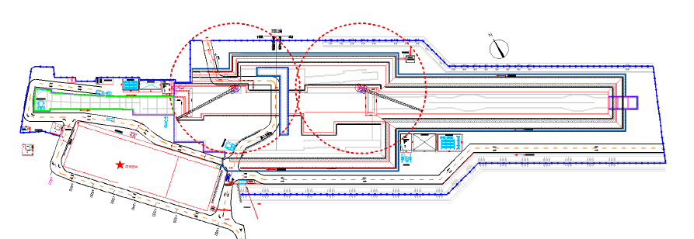三江口站为地下一层 (局部二层）箱型框架结构 ,车站纵向各层板坡度为 2‰，顶板覆土2.1~5。1m。主体结构采纳明挖顺作法施工，站前西明挖区段采纳工法桩围护结构形式，站后东明挖区段主要采纳放坡开挖，局部工法桩支护围护结构形式,明挖区间抗浮采纳墙趾压土。

图 2—1 三江口站平面布置图

2。2 地质概况

。1 工程地质概况

三江口站及两端明挖区基坑底标高为—2.00~2。50m,开挖深度 6m~10.6m,基坑开挖深度范围内涉及土层主要有②层粉质粘土、③1 层淤泥夹砂、③2 层中砂、③2A 层含泥中砂、③3 层淤泥夹砂，其他还涉及①1 层杂填土、①2 层填土、填砂.地质断面图详见附图；

水文地质概况

(一)地表水
本工程地表水主要为市区内河水及闽江，其水位主要受河道水闸调整控制，据认识内河水位标高平常多为 4.2～5.5 米,而近年市区内涝最高水位约 7。5 米。
三江口站护堤内分布有 3 口鱼塘，鱼塘水深 1.5～2.5m,塘底分布有淤泥；三江口站护堤外为潮间带，地表水与乌龙江相通，积水较多.
(二)地下水
地下水主要赋存、运移于基岩裂隙、风化残积层的孔隙、裂隙中和第四系冲积、海积、冲洪积等成因的松散、松软的淤泥、粘土和砂砾卵石层的孔隙中.主要补给来源于大气降水。在闽江两岸的孔隙含水岩组中，除大气降水补给外，闽江水的补给是其主要来源。
依据含水层分布、岩性特征和埋深条件，可划分为松散岩类孔隙含水岩组、风化残积层孔隙裂隙含水岩组、基岩裂隙含水岩组三大类.

2。3 车站结构设计概况

2。3。1 设计标准
车站主体结构采纳明挖顺作法施工，主体结构采纳现浇钢筋混凝土框架，主体结构采纳全包防水层,侧墙和围护结构间采纳柔性防水层,两侧之间紧贴。
车站主体结构构件按设计使用年限 100 年进行耐久性设计。
结构永久构件安全等级为一级,耐火等级为一级。各类构件的安全等级宜与整个结构的安全等级相同.
结构抗浮设计：抗浮安全系数不小于 1。05（不考虑侧壁摩阻力)
主体结构抗震等级为三级，按设防烈度 7 度进行抗震验算，抗震设防分类为乙类，结构抗震措施为等级为二级，抗震措施等级为三级。
按荷载效应标准组合并考虑长久作用影响的最大计算裂缝宽度允许值,对待迎水面为 0。2mm，对待背水面为 0。3mm,且不得有贯穿裂缝。

2。3.2 工程材料

（一）主体结构采纳钢筋混凝土结构，各部位混凝标号如下
（二）顶板、顶梁、内衬墙和暗柱采纳 C35 防水混凝土，防水抗渗等级为 P8.底板、底

梁采纳 C35 防水混凝土,防水抗渗等级为 P10.
（三）中板、中梁、内墙、楼梯、站台板采纳 C35 混凝土。
（四）明柱采纳 C50 混凝土，个别例外另行标注.
（五）底板下垫层采纳 C20 细石混凝土，盾构井回填采纳 C35 混凝土。
后浇带、后浇孔、盾构工作井孔口封堵等后浇砼采纳微膨胀砼，等级较一般位置提升一级。
  - 。3 主要结构形式
本站设计的结构跨度、层高、梁板、侧墙、立柱的尺寸及形式见表 2。2—1 结构形式一览表。
表 2.2—1 车站结构(梁、板、柱）形式一览表
材料防水
防水卷材及防水涂料层全包防水
侧墙厚度
mm
700
柱断面
mm
结构中隔墙 400
明挖区间 400×800、1200×800、车站主体 600×1000、500×1200
6
结构断
面尺寸
7
楼梯结构形式
楼 梯
现浇钢筋混凝土

序  号 | 项 | 目 | 结构部位 | 单位 | 说明
1 | 建筑面积 |  | 总建筑面积 | m2 | 15332。2
2 | 层数 |  | 地下 | 层 | 主体结构 1 层 （局部活塞风道设夹层）
3 | 层高 |  | 地下一层 | mm | 5800\5900\8500\12400
 |  |  | 基础类型 |  | 钢筋混凝土结构
4 | 结构形式 |  | 结构类型 |  | 明挖区间单柱双跨/车站多柱多跨
5 | 地下防水 |  | 结构自防水 |  | C35、P8 抗渗混凝土C35、P10 抗渗混凝土

 |  | 底板暗梁 800×700
梁断面 | mm | 顶板梁 1600×1200、1600×700
 |  | 顶板下翻 600×1200
顶板 | mm | 700，局部活塞风道 800
底板 | mm | 700/800

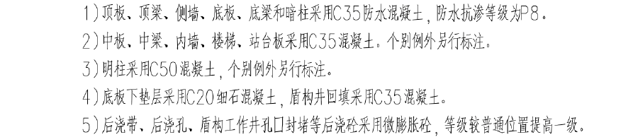图 2-3 三江口站设计混凝土强度值

施工预备

施工场地预备

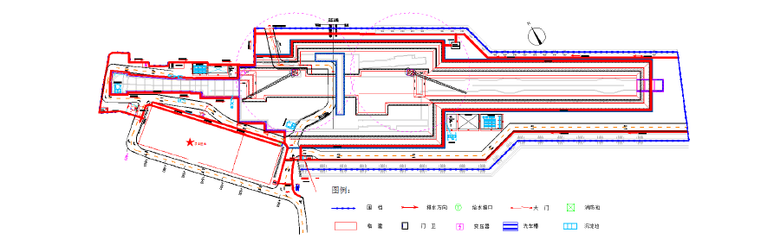
施工场地分为钢筋加工区、杂料区、生活区及主体结构施工区.两处钢筋加工区设在两明挖区间与车站交界处,主要用于钢筋原材存放、加工钢筋、半成品存放,周转材料存放;生活区设在西侧明挖区间南侧;杂料区设置钢筋加工区旁，主要用存放各项杂料、施工机具。车站垂直运输采纳两台塔式起重机进行，对待塔式起重机不能覆盖区域采纳汽车吊进行垂直运输。

图 3—1 主体结构施工场地布置图

3。2 技术预备

在结构施工前,先对导线点和水准点进行复测，并经监理和业主复核。基坑开挖至设计标高后进行测量、放样及验收，严禁超挖。
结构施工前，对围护结构表面进行有效的防水处理，并进行凿毛找平，使围护结构表面达到铺设预铺式防水片材的要求。

在每一结构段施工前首先进行接地网施工,并对接地电阻进行测试，接地网施工结束后， 再施做垫层。
作好图纸会审工作，并对侧墙、立柱、顶板模板支撑系统进行设计、检算，报审批准后， 依据施工进度提前布置进料。
提前进行防水材料的进料、检验。
对结构施工挨次、施工进度布置、施工方式、技术要求及施工经过中的安全事项向工班及全体管理人员进行认真交底。

施工组织

（1）项目部组织机构
本工程采纳项目法管理。经理部执行有关规划部署、措施布置，在实施的合同范围内依据业主、监理与集团公司批准的施工组织设计方案,合理、及时调配和布置现场内物资、资金、人员和设备,在保证安全、质量、工期的前提下，优质高效地完成施工任务。

序 管理层及
号 作业层
表 3—1 主要管理人员及部门管理职责表
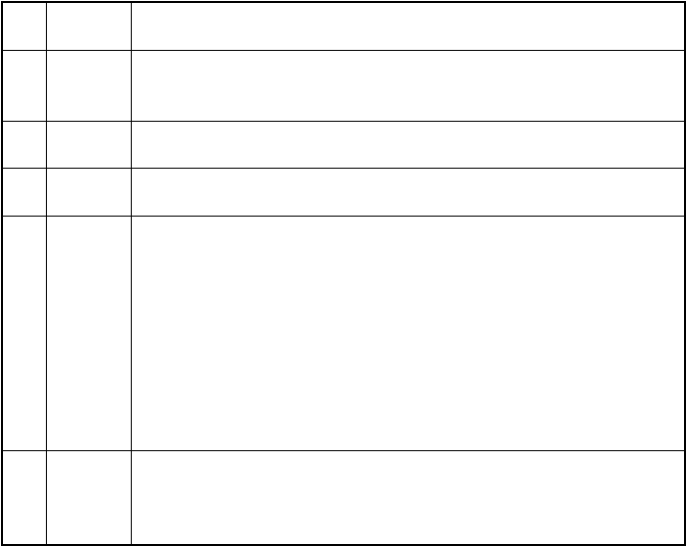
主 要 职 责

主持全面工作，全面履行项目合同，对工程质量、安全、工期和成本控制全面

1 项目经理 负责;负责项目经理部内部行政管理工作，包括人员调配、财务管理和对外协调等。

项目副经
2
理
项目总工
3
程师

- 工程部

- 工经部
主抓生产进度、安全、文明施工、资源配置和队伍管理，负责组织指挥施工生产、各生产单位的接口界面协调和内部考核。
主抓技术管理工作和质量控制，并负责与监理单位、设计单位、质检站和业主的协调工作,分管工程技术部。
① 组织设计文件会审,编制实施性施工组织设计和技术交底.
② 负责工程测量、量测和反馈、试验、隐蔽工程的检查评定、安全质量和文明施工管理，协作设计、监理工作。依据质量体系文件,全面开展各项质量活动.
③ 制订技术、安全、质量等管理细则和保证措施，组织处理安全质量事故.
④ 管理变更洽商,建立技术及质量管理日志，做好项目技术档案管理工作。
⑤ 把握项目各生产单位的工程进展情况,归纳分析影响进度的因素，并提出改进措施。
⑥ 组织重点技术难题攻关，检查指导作业工区的技术工作。
⑦ 编制年、季、月施工规划，监督规划执行情况。
⑧ 编制竣工文件，参加工程竣工验收.
① 编制项目成本规划和资金使用规划,确定、分解成本控制目标。
② 负责向业主提供按合同文件规定的、必需递交的证实文件，办理与业主间工程款的收付。
③ 办理验工计价和内部承包核算。

- 物设部

- 安质部

- 综合部

- 作业班组
④ 负责合同管理、清算积累等事宜。
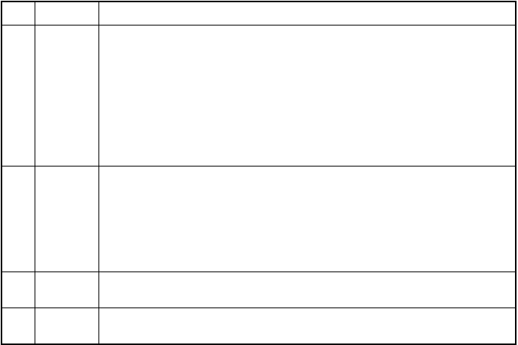
① 负责材料和设备订货、租赁,为项目施工提供保障。
② 编制材料、设备供应规划，经主管经理批准后负责实施。
③ 制定物资设备管理标准和实施方式，对工程使用的材料、机电设备的质量和管理负全责。
④分类保管好一切材料、机电设备的资料和报告证件等,建立管理台帐,做好各项材料消耗和库存统计工作。
⑤控制项目成本,制定定（限）额发料标准和机械台班内部租赁收费标准，办理材料、机械成本核算和费用结算。
①依据工程质量总目标,制定质量监督管理网络；评定原材料和设备;进行施工质量检查,使工程能按合同、设计、规范的要求施工;进行隐蔽工程的检查评定；参加业主、监理部门进行质量的抽查和质量监测质检.对工程产品的最后施工质量负责。
②从事施工安全检查、安全培训教育、文明施工、环境保护等工作；对施工安全和文明施工负责。
办公室是项目经理部的综合协调部门，主要负责项目的对外联络、文秘、人事劳资、治安保卫以及内部行政事务。
作为主要生产单位，承担本项目依据施工区段和任务划分的工程，负责按施工图、技术交底要求组织生产，保质、保量地完成工程施工任务。

 | 表 3—2 | 施工作业队劳动力配备表
序号 |  | 工种 | 人数（人)
1 |  | 施工作业队队长 | 1
2 |  | 技术员 | 4
3 |  | 总领工 | 1
4 |  | 钢筋班领工 | 2
5 |  | 模板与支架领工 | 2
6 |  | 砼班领工 | 2
7 |  | 吊车司机 | 4
8 |  | 钢筋工 | 20
9 |  | 模板工 | 20
10 |  | 架子工 | 20
11 |  | 砼工 | 14
12 |  | 一般工人 | 10

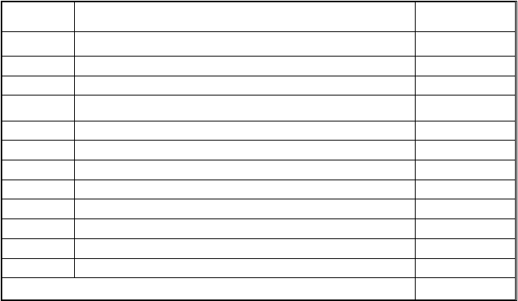物资设备规划
合计
100

西明挖区间纵向共分为 7 个结构段,拟投入 3 套模板支架，供现场 7 个结构段倒用.三角架投入 100 片，盘扣脚手架 25 吨，矩形钢管 2500 米。
东明挖区间纵向共分为 12 个结构段，拟投入 3 套模板支架,供现场 12 个结构段倒用.盘

扣脚手架 30 吨，矩形钢管 4000 米。
三江口站纵向共分为 9 个结构段，横向划分后共 21 个施工仓，拟投入 2 套模板支架,后期西明挖区间完工后材料接着投入三江口站使用。
盘口脚手架 20 吨，矩形钢管 2000 米.
表 3—3 主要物资设备进场规划表

设备名称汽车吊
钢筋弯曲机
钢筋调直机钢筋切断机滚丝机
沟通电焊机 插入式振捣器模板
木方

盘扣式脚手架

顶托、底托对拉螺杆
垫板钢支撑
700 工字钢钢筋 钢筋
混凝土混凝土混凝土
无纺布隔离
2。5mm 单组份聚氨酯防水材料3mm 单组份聚氨酯防水材料
外贴橡胶止水带高分子自粘胶膜防水卷材
聚乙烯泡沫塑料保护板
遇水膨胀止水条
型号/规格
25t GJ7—40 GT4—10
GQ40A

BX3—500 ZN50
15mm/18mm 100＊100
立杆 Φ60，t=3。2mm
水平杆 Φ48,t=2。5mm 竖向斜杆 Φ48，t=2.5mm A-ST—500Φ48*6.3＊ 500
A-XT—500Φ48＊6.3＊
500
Φ14 200＊200 φ609 H700 HPB400 HRB300 C35P8 C35P10
C20 细石200g/㎡

GB/T19250-2013(A类Ⅰ
型）

350*10mm HDPE 1。5mm
PVC 1。5mm 30＊12mm/20＊10mm
数量 单位
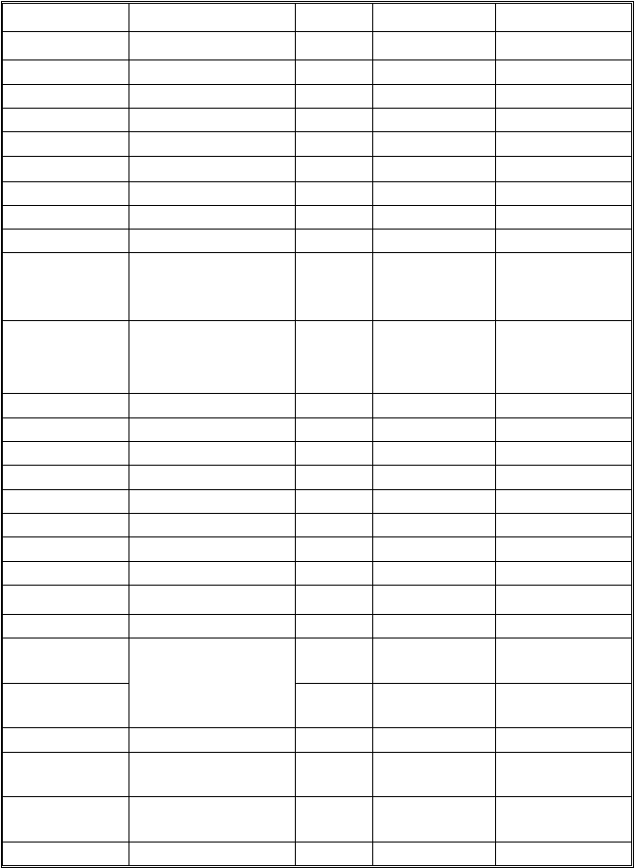
- 台
- 台
2 台
2 台
2 台
5 台
5 台
5000 M2
4000 m

30 T

3000 套

10 T
2000 个
35 T
96 T
4332 T
303。2 T
8969 m³
9586 m³
2300 m³
15170。9 ㎡

6620。74 kg

255 kg

1149。3 m

16430。96 ㎡

6625 ㎡

1000 m
进场日期
2017 年 9 月
2017 年 9 月
2017 年 9 月
2017 年 9 月
2017 年 9 月
2017 年 9 月
2017 年 9 月
2017 年 9 月
2017 年 9 月

2017 年 9 月

2017 年 10 月

2017 年 10 月
2017 年 10 月
2017 年 9 月
2017 年 9 月
2017 年 9 月
2017 年 9 月
2017 年 10 月
2017 年 10 月
2017 年 10 月
2017 年 10 月
2017 年 10 月

2017 年 10 月

2017 年 10 月
2017 年 10 月

2017 年 10 月

2017 年 10 月


遇水膨胀止水胶
水泥基渗透结晶防水涂料
钢板止水带 中埋式钢边止水
带
高模量聚氨酯建筑密封胶
聚合物防水砂浆
PJ220
510
kg
C 类
200
kg
2017 年 10 月
2017 年 10 月
300*4mm
2600
m
350*10mm
1149
m
2017 年 10 月
2017 年 10 月
20HM
229。8
kg
2017 年 10 月
干粉类（I 类）
300
kg
2017 年 10 月

物资材料吊装

位于三江口站基坑内的两台塔式起重机，主要是满足机械组装、模板组装和拆卸、钢筋吊放和安装、混凝土浇筑、支架安装和拆除等作业需要。对起重吊装造成肯定的安全影响， 危急点皆在施工前进行了现场勘查做好警示牌
对从事指挥和操作的人员进行专人指定，进场后经过三级安全教育培训合格后，持证上岗。对起重吊具进行安全检查确认，确保处于完好状态(如：吊钩保险扣是否有效、钢丝绳是否有断丝断股现象、U 型环是否有滑丝脱扣现象）.对安全措施落实情况及吊装环境进行确认。对吊装区域内的安全状况进行检查(包括吊装区域的划定、标识、障碍)

工期规划

施工进度管理

    - 依据关键工期要求，对确定的工期规划采纳Microsoft Project 软件，对现场施工进度实行追踪动态管理,落实规划的实施与完成情况。
2）施工经过中，将施工规划网络按各个阶段所展开的工序逐一分解到作业层，采纳各种控制手段保证项目及各项工程活动按规划开头，在施工经过中记录各个工程活动的开头和结束时间及完成程度.
3)依据关键工期要求，制定年度规划,并将年度规划分解到每季、每月、每周，并经过生产交班会落实每日的进度,形成项目部日常的规划管理，经过日保周,周保月,月保季,季保年度规划的规划落实体系;在每月末、每周末按各活动的完成程度对比规划，确定整个项目的完成程度，并结合工期、生产成果、劳动生产率、材料的实际进货、消耗和存储量等指标,评定项目进度状况，分析其中的原因,保证工作顺利实施。

4。2 施工进度规划

详细施工规划详见《工期横道图》

4。3 工期保证措施

4。3。1 技术措施
- 依据本工程的特点，制定出能确保工期的最佳施工方案，并严格依据其执行，如遇格外情况，可做适当调整。
- 合理划分施工段，精心组织布置，力争多开工作面。
- 合理布置工序循环，在满足质量要求和施工安全的前提下，开展多工序搭接流水作业，加快结构施工进度.
- 依据结构施工布置，预备足够的脚手架、模板等周转材料。
- 合理布置混凝土浇灌时间，尽量避开交通高峰期 ,以削减交通阻滞对混凝土施工的影响。

4.3。2 节假日工期保证措施

- 提前与各个材料供应商协商，保证节假日期间钢材、防水材料、商品砼等材料的供
应.
- 提前储备各种易损机械配件,保证机械正常运转.
- 劳动力平常轮换休假,保证节假日出勤率不低于 90％，同时进行“保勤”，以确保工

程所需的劳动力。

4。3。3 雨季施工措施
雨季施工主要以预防为主，采纳防雨措施及加强截、排水手段,确保雨季正常的施工生产, 不受季节性气候的影响。

成立雨季施工组织体系
工程部编制雨季施工方案，对待在雨季施工的工程要做到技术上可行，工艺上先进，安全有保障，工期不延误.明确雨季施工的技术、质量监控点。对待施工中可能发生的问题或灾害有充分的对策，避开对工程造成较大的损失.
项目部成立抗洪领导小组,同时成立抗洪突击队。抗洪领导小组的组长由项目经理担任， 副组长由副经理担任，组员有各业务部门、施工队伍的主管参加.抗洪突击队的队员选择年轻力壮、责任心强、勇于吃苦的同志参加。做到“来之能战，战之则胜”.

雨季施工保障措施
- 对一般不列入雨季施工的工程,力争雨季到来前完成到肯定部位,同时考虑防雨措施.
- 在雨季到来之前,做好车站基坑的排水防汛工作，在各级边坡,积水池合理设置水泵，对基坑内的降水及时抽排，防止雨水灌入而影响工程施工进度.
- 处理好施工场地弃渣进料的施工便道，做到雨天不泥泞、不打滑，保持运输畅通无阻。
- 对待防水、防潮要求高的材料要加强管理,设专人进行看管。
- 增加材料的储备数量,防止因下雨而停工待料的情况发生。
- 弃碴场要着重设排水沟进行排水,并派人勤检查、勤疏通，防止雨水冲走弃渣,造成环境污染。
- 常常对电力线路及用电设备进行检查，加强电力开关防水能力，防止触电事故发生.
- 混凝土的运输要做好防水工作，确保混凝土的质量.
- 对露天的砂石料要加强含水量的检测频率，随时调整施工协作比。

(3)雨季施工的主要管理措施
1)地铁工程在雨季施工时，主要考虑地层被雨水长久浸泡，承载力降低，基坑开挖面自稳时间减小，基坑内表面渗水量增大等。所以在组织施工时，要加强基坑支护，加大基坑内排水。
- 在雨季施工期间,要加大监控量测的监测频率,对重要部位施工时，要做到 24 小时监测，及时反映雨季对施工的影响，确保雨季施工安全。
- 在整个车站基坑周围地面设置挡墙和集水沟,确保地面水不流入基坑.基坑开挖后，及时设置坑内排水沟和集水井，防止基底侵泡，集水坑与基坑挡墙内侧的距离应大于 1/4 基坑的宽度。

(4）防洪物资预备

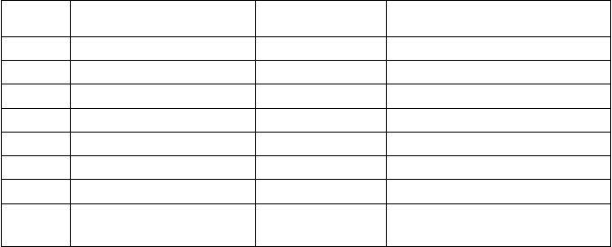表 4—1 防汛物资清单
电箱和水泵）

序号 | 物资名称及规格型号 | 数量 | 存放地点
1 | 雨衣 | 10 套 | 应急仓库
2 | 编织袋 | 2000 个 | 应急仓库
3 | 十字镐 | 5 把 | 应急仓库
4 | 医用救急包 | 2 个 | 办公室、应急仓库
6 | 警示灯 | 6 个 | 应急仓库
8 | 水泵 | 2 台（5.5kw) | 应急仓库
9 | 配电箱 | 2 个（连接好水泵) | 应急仓库
 |  | 30 米(线路连接配
10 | 水泵电缆线 应急仓库

11 | 担架 | 1 副 | 应急仓库
12 | 绝缘手套 | 20 副 | 应急仓库
13 | 雨鞋 | 20 双 | 应急仓库
14 | 水带 | 100 米 | 应急仓库
15 | 铁锹 | 10 把 | 应急仓库
16 | 铁锤 | 5 把 | 应急仓库
17 | 雨衣 | 20 套 | 应急仓库
18 | 直径 20 综绳 | 30m | 应急仓库
19 | 直径 12 尼龙绳 | 30m | 应急仓库
20 | 扩音器 | 1 个 | 应急仓库
21 | 手电筒 | 4 盏 | 应急仓库
22 | 警戒带 | 100m | 应急仓库
23 | 对讲机 | 6 部 | 施工现场

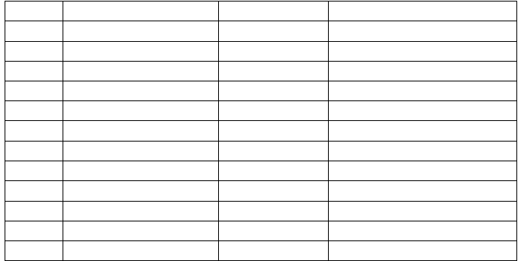
总体施工方案

施工方案概述

车站主体采纳明挖顺作法进行施工.车站主体结构一个工作面“纵向分段，竖向分序”平行、流水作业，每段从下到上顺作施工.
模板支撑体系采纳承插型盘扣式满堂红脚手架，满堂支架所使用材料和搭设方式同一般支架和支撑架。立杆、横杆、剪刀撑严格依照模板专项施工方案施工。模板支架在砼强度达到设计要求后拆除.模板与支架的配置在满足现场施工的前提下经济合理的配置。钢筋现场按设计及规范要求加工、安装.砼采纳商品砼，泵送入模，插入式振动器振捣。
分段长度考虑结构受力、一次砼灌注能力、砼水化热、结构防水、抗裂、砼收缩与徐变等影响，并结合本主体的详细特点综合考虑。施工缝的设置及处理措施原则如下：
    - 施工缝设置于结构受剪力较小且便于施工的部位，并保证车站内部设施(如水池、电梯井、出入口等)的完整性。纵梁弯矩、剪力最小的地方,即跨距的 1/4～1/3 位置。
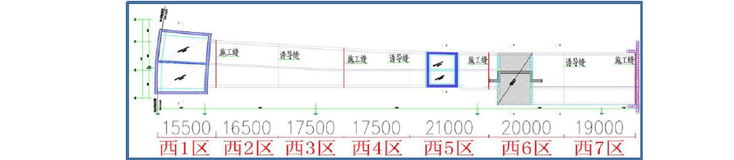
详细分段详见图 5—1、5-2、5—3.

图 5—1 西段明挖区间施工区段划分图

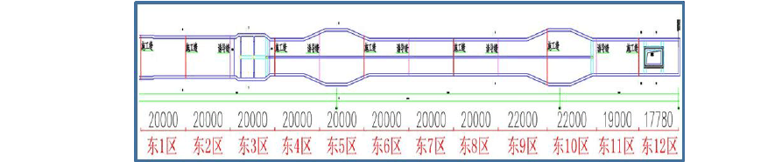
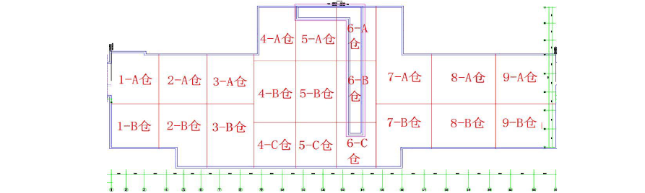图 5—2 车站主体施工区段划分图
图 3。2—2 东段明挖区间施工区段划分图

图 5-3 东段明挖区间施工区段划分图
    - 出入口与主体结构之间设变形缝,缝宽 20mm。
3）施工中，施工缝处受力钢筋的接头应优先采纳焊接或机械连接 ,且在施工缝处须留足规定的钢筋搭接(焊接）长度,并应相互错开，保证在同一截面上钢筋的接头不超过钢筋总面积的 50%。

5。2 施工挨次布置

依据车站的结构特点结合我单位施工阅历，西明挖区间主体结构施工规划时间为 2017 年9 月 19 日~2018 年 1 月 13 日。结构施工段平均长18。1 米，每段分3 次浇筑完成。底板施工
10 天，其中垫层及防水施工 2 天；侧墙每段施工 10 天，其中三角支架及模板安装 3 天；顶板施工 10 天，其中盘扣架搭设及模板安装 3 天。
东明挖区间主体结构施工规划时间为 2017 年 10 月 9 日～2018 年 3 月 3 日。结构施工段平均长 20 米,每段分 2 次浇筑完成.底板施工 10 天，其中垫层及防水施工 2 天；侧墙顶板施工10 天,其中盘扣架搭设及模板安装 3 天。
结构施工挨次如下：

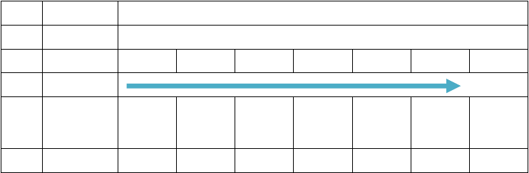表 5-1 西明挖区间主体结构施工挨次表
4
里程
SK29 SK29
+222。 +238。120~
620～ +254。620
+238。120
SK29
+254。620～
+272。120
SK29
+272。120~
+289。620
SK29
+289。620～
+310。620
SK29
+310.620~
+330.620
SK29
+330.620~
+349。620
5
区段长度
15。5m
16。5m
17。5m
17。5m
21m
20m
19m

序号 | 项目名称 |  |  |  | 施工挨次
1 | 施工总长 |  |  |  | 127m
2 | 区段 | 西 1 区 | 西 2 区 | 西 3 区 | 西 4 区 | 西 5 区 | 西 6 区 | 西 7 区
3 | 挨次

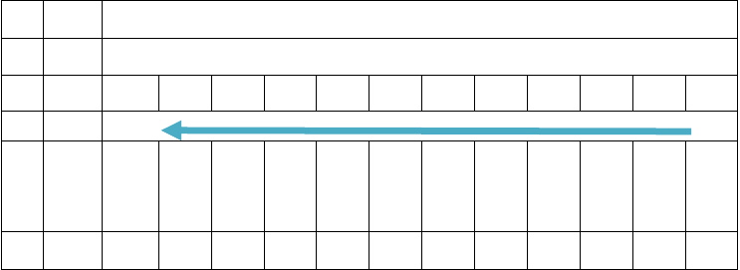表 5-2 东明挖区间主体结构施工挨次表
5
区段
长度
20m
20m
20m
20m
20m
20m
20m
20m
22m
22m
19m
17。78

序  号 | 项目  名称 |  |  |  |  |  | 施工挨次
1 | 施工总长 |  |  |  |  |  | 240.78m
2  3 | 区段  挨次 | 东1 区 | 东2 区 | 东3 区 | 东4 区 | 东5 区 | 东 东  6 区 7 区 |  | 东8 区 | 东9 区 | 东10 区 | 东11 区 | 东12 区
SK29 |  |  | SK29 | SK29 | SK29 | SK29 | SK29 | SK29 | SK29 | SK29 | SK29 | SK29 | SK29
+534。 |  |  | +554。 | +574。 | +594。 | +614.2 | +634。 | +654。 | +674。 | +694.2 | +716。 | +738。 | +757。
4 里程 240~ |  |  | 240～ | 240～ | 240~ | 40～ | 240~ | 240～ | 240~ | 40～ | 240～ | 240～ | 240～
+554。 |  |  | +574。 | +594。 | +614。 | +634。 | +654.2 | +674。 | +694.2 | +716.2 | +738。 | +757。 | +775.0
240 |  |  | 240 | 240 | 240 | 240 | 40 | 240 | 40 | 40 | 240 | 240 | 20

车站主体结构施工挨次依据图 5—2A 划分为 21 仓,由 9 区、1 区向马道合拢进行顺筑施
工。

5。3 车站主体结构施工工艺流程

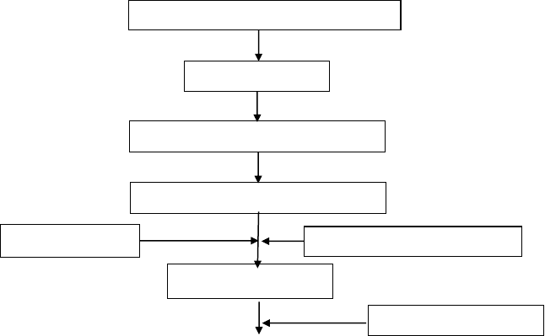
基坑清理、整平、夯实，主体结构预备
接地网、垫层施工
底板下防水层、下部边墙防水层施工
底板施工
施工边墙防水层
拆除基坑支撑，搭设支架、模板
中隔墙、柱、侧墙施工
第 13 页
拆除第1道基坑支撑

顶板、顶纵梁施工

图 5—2 车站主体结构施工流程图

结构工程施工方式

单段施工步序

结构由下至上顺作法施工，车站主体结构施工步序如表 6-1,钢支撑的架设和详细拆除方式见《钢支撑安拆专项施工方案》，模板及支撑架搭设及拆除见《三江口站高大模板及支撑体系安全专项施工方案》.

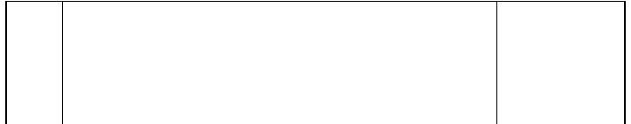表 6—1 车站主体结构施工步序图（标准段）
步序
图
示
说
明
第 一
步：接地网施工
第 二
步：垫层施工
1:接地网在车站底
板垫层下的埋设深度不小于0.6m;
2：若底板垫层底部标高有变化，仍保持0.6m的相对关系. 1:采纳人工开挖一次成型，避开二次开挖扰动原状地基；
2:垫层施工着重保
护好接地网.

第 三步：底板及部分侧墙施工

第 四步 : 剩余侧墙及柱施工

第 七步 : 顶板及部分侧墙施工

第 八步 : 顶板覆土及内部结构施工
1:底板防水层及部分侧墙防水层施工; 2:施作底板,底梁及部分侧墙的钢筋及模板； 2：浇筑底板，底梁及0.3m高侧墙混凝土。
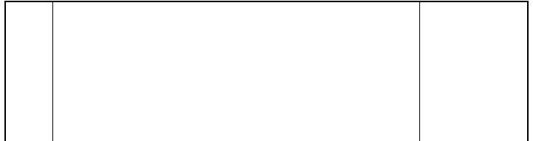1：施作侧墙防水层;
2：施作侧墙及柱的钢筋及模板;
3：侧墙及柱混凝土在页脚上0。3m处开头浇筑.
1：剩余侧墙防水施工； 2：剩余侧墙、顶板钢筋安装，模板及支撑搭设； 3：剩余侧墙、顶板混凝土浇筑。

1:顶板防水施工,覆土并恢复地面； 2:进行内部结构施工.

6。2 接地网施工

    - 在每段基坑开挖至距基底设计高程时，测放出水平接地体位置,开头进行接地网施工。详细施工方案见《综合接地施工方案》。
(2）综合接地装置由垂直接地体及水平接地体构成，并经接地引出线引出,同时应预留接 地网与结构钢筋相互连接的条件.
- 将水平接地体直接放入沟槽底部并按要求进行焊接。
(4）需向敷设完接地体的沟槽、孔洞中填充降阻剂时，应使降阻剂与接地体充分接触， 回填低电阻率素土应分层夯实。采纳物理降阻剂,严禁采纳化学降阻剂。
（5）接均采纳热熔焊，保证坚固、无虚焊。接地网施工时 ,以尽量削减接地体的连接点为宜。

6。3 垫层施工方式

- 垫层浇筑前及结构施工期间,将地下水位降至垫层底以下大于 2。0m.并着重井管的保护.
- 车站开挖至基底设计高程以上 20～30cm 时首先施工接地网,然后再用人工进行基底清理，避开扰动原状土。施工段两侧设截水沟和集水坑，防止基底浸泡变软。
- 灌注前认真检查、核对接地网线。采纳商品砼泵送入模，振捣密实,连续浇注.
- 由于底板直接在已做好的垫层上施工，所以为给底板施工制造条件，在垫层施工时着重以下几点：
机械开挖尽量一次成型，避开二次开挖扰动原状地基、增加回填数量和施工难度。垫层向底板施工分段外延伸 2.0m 以上。
- 依据预先埋设的标高控制桩控制垫层施工厚度满足设计要求，并及时收面、养生 ,
确保垫层面无蜂窝、麻面、裂缝,垫层施工允许偏差按下表执行。
表6—2 垫层允许偏差
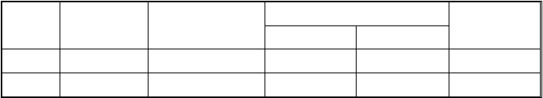
检查频率
序号
项 目
允许偏差（mm）
检查方式
范 围 点 数
1
2
厚度
+30 ， —20
每施工段
高程
+5 ，
-10
10m
≥4
≥4
尺量
水准仪量

底板施工方式

    - 车站底板、部分边墙紧随垫层、底板防水层之后施工. (2）车站底板及页脚钢筋及砼施工：
钢筋在地面加工制作好后，吊入基坑内绑扎，焊接质量、搭接长度、机械连接满足设计及规范要求,钢筋经监理工程师检查合格后安装堵头模板、各种预埋件、预留孔;并经检查、核对无误后浇注底板砼。采纳商品砼泵送入模，插入式振捣棒振捣,分层、分段对称连续浇注。

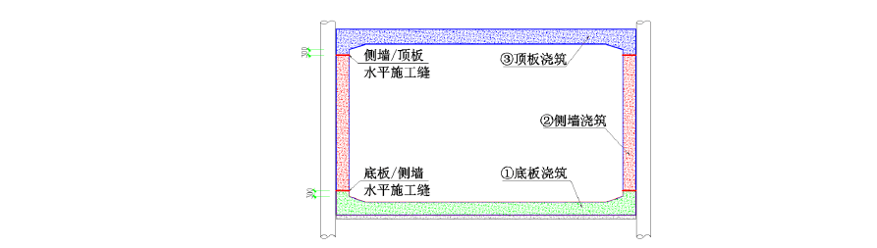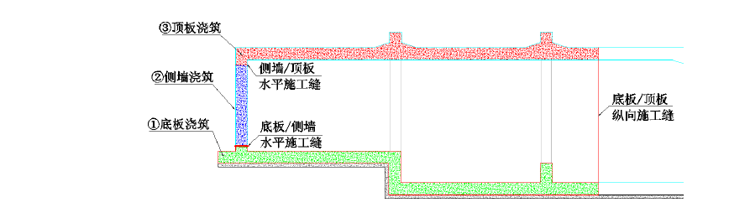图 6-1 西侧明挖区间主体结构施工图

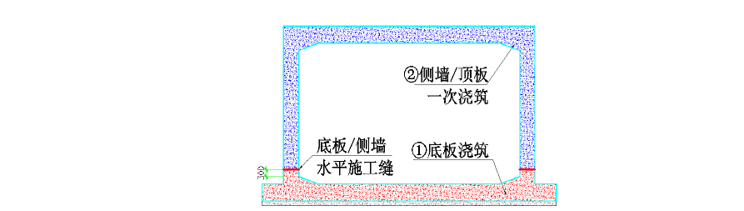图 6-2 车站主体施工图

图 6—3 东侧明挖区间主体施工图

6。5 侧墙施工方式

（1)找平层施工
西侧明挖区间及东侧明挖区间端头为 SMW 工法桩，侧墙施工前应进行找平层施工。先对围护结构渗漏进行认真堵漏或引排处理，同时施作侧墙防水层,满足要求后施工。车站设计

为全包防水，为保护防水板,在围护结构内表面作砂浆找平层。
车站及东明挖区间两侧为放坡开挖，无需施工找平层，直接施工侧墙,再进行防水层施工。
    - 车站侧墙施工
1）侧墙采纳复合模板,依据一次浇筑的范围进行拼接，采纳在模板内侧加斜撑的方式进行加固，模板支撑系统采纳三角架支撑。模板与支架系统进行受力检算，确保支撑系统强度、刚度、稳定性满足施工要求(详细见《三江口站高大模板及支撑体系安全专项施工方案》）。
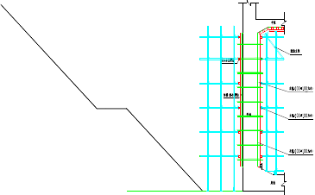

图 6-1 侧墙及腋角支撑示意图
- 在施工接缝处设立快易收口网而形成粗糙表面，凿除浮浆，为下次砼灌注提供格外抱负的结合面。收口网设立要坚固,避开因超重物挤压损坏；
- 泵送砼入模,分层分段对称浇注至设计标高。振捣采纳插入式振捣棒,保证侧墙砼振捣密实；
4)钢筋在地面加工，在基坑内绑扎,钢筋安装完之后安装模板。
5）盾构与端墙接口处的预留孔模板与支架体系图 6-2。
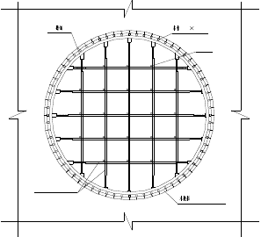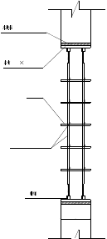
[8
100 100

小横杆
端墙
Φ48可调钢管支撑
t=18mm
t=18mm
100 100
小横杆
Φ48可调钢管支撑
[8

图 6—2 盾构与端墙接口处的预留孔模板与支架体系

结构立柱施工方式

    - 在结构底板施工完后进行结构立柱施工.
    - 立柱模板采纳木模板拼装，人工进行立模；模板四周采纳钢管斜撑，并和模板紧密连接保证模板稳定，如图 6—3 柱模支撑示意图；
    - 钢筋在地面加工,在基坑内绑扎，钢筋安装完之后安装模板。
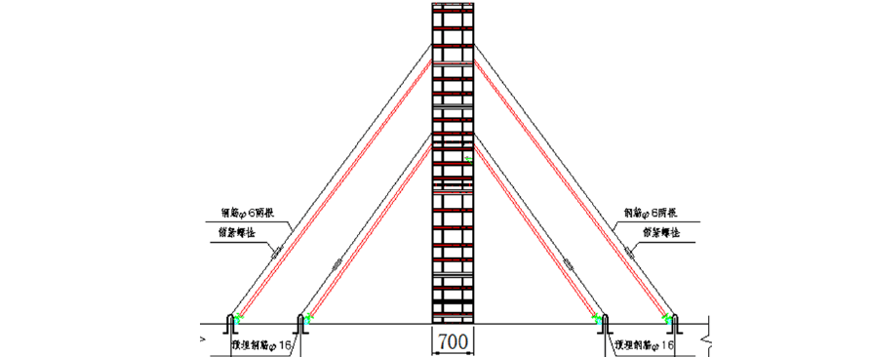
    - 泵送砼入模，分层浇注至设计标高.采纳插入式振捣棒，保证砼密实。

图 6-3 柱模支撑示意图

顶板、梁施工方式

- 顶板、梁模板与支架系统
板、梁模采纳在方木上铺胶合板，利用满堂红钢管支架支撑，模板与支架系统进行受力验算,确保支撑系统强度、刚度、稳定性满足施工要求（详见《三江口站高大模板及支撑体系安全专项施工方案》）.为了保证结构净空高度,在板、梁立模的时候将立模标高提升 2cm 作为板预留沉降量，并沿纵向和横向设置预留上拱度，规范规定起拱高度宜为跨度 1/1000～ 3/1000，这里暂定为 4cm，详细起拱值依据不同跨度和现场情况可稍做调整。模板按设计预留上拱度，支架在顶板达到设计和规范强度后拆除，避开板体产生下垂、开裂，施工中，对支撑系统所用的钢管、木材、脚手架质量常常进行检查,有质量隐患的及时修补或淘汰。
- 钢筋在地面加工，在基坑内绑扎，钢筋安装完之后安装模板。
- 采纳泵送砼，分层分段对称浇注。顶板砼终凝之前做好压实、提浆、抹面工作。

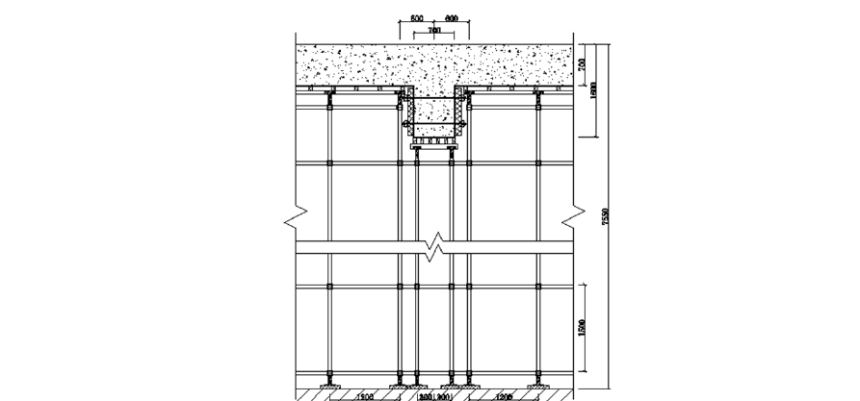
- 对待浇注后的中空中板，由于中空面积较大，在中板达到设计强度之前 ,实行在中空部位增设临时钢管支撑的方式来保证中板不被损坏。

图 6-4 车站结构梁支撑示意图

盾构洞门环的安装方式

- 车站与盾构区间隧道接口部位的盾构进出洞部位 ,在端墙内预埋盾构环，在结构端墙施工时一并安装。
- 在盾构井结构单元底板混凝土浇筑完成后，在盾构井端墙上进行盾构环位置的精确放样，伴随端头井侧墙结构混凝土模板工程的施工,依据放样位置，将加工好的盾构环分六片, 用吊机依次下放入工作井，分段栓接拼装成环。
- 盾构钢环下井前在地面预拼装，检验钢环的加工精度及焊接质量,并校正盾构圆环。盾构环经检查验收满足要求后再用于施工。
- 拼装完成的盾构钢环与结构混凝土模板固定牢靠 ,复测安装精度满足相关规范要求后进行侧墙混凝土浇筑，埋入侧墙混凝土结构。在浇筑混凝土经过中实行麻布堵塞等措施防止浆液进入载丝螺孔内。
- 盾构机进出洞前,在预埋好的环板上依次安装环形密封橡胶带、固定环板及扇形压板，最后拧紧螺栓.

6。9 内部结构施工

内部结构系站台板、电梯井、砼结构风管及楼、扶梯等组成。
- 站台板施工
站台板布置在主体结构施工完成后，进行站台板的施工.站台板结构采纳分段分部施工， 施工分三段。第一部分为支撑墙施工，第二部分为板体施工.站台板施工方式：
  - 模板采纳木模板，局部采纳木模配套。支撑体系采纳钢管支架，墙体加固使用穿墙螺栓。
- 结构钢筋加工在加工房内按设计加工成型,运送至现场绑扎。底板施工时预留站台板钢筋，预留钢筋涂刷水泥浆进行防锈保护，并设护栏围蔽保护。
- 采纳混凝土输送泵灌注入模，设专人捣固。板面混凝土初凝后，进行压实、抹面，终凝后用湿麻袋覆盖,定时洒水养护.
（2)电梯井、砼结构风管及楼、扶梯施工
车站内电梯井、砼结构风管、楼梯和扶梯布置在主体结构施工完后组织施工,其施工方式与主体相同。楼梯施工时需着重：浇注踏步砼时须从底部向上逐层施工。

结构工程施工技术措施

模板工程施工

编制模板工程专项施工方案,确保施工质量及安全。

模板与支撑施工的一般规定和要求
1）模板施工规范要求
模板工程的施工质量符合《混凝土结构工程施工质量验收规范》的要求，保证工程结构和构件各部位尺寸及相互位置的准确性。模板安装、预埋件、预留孔允许偏差见下表。
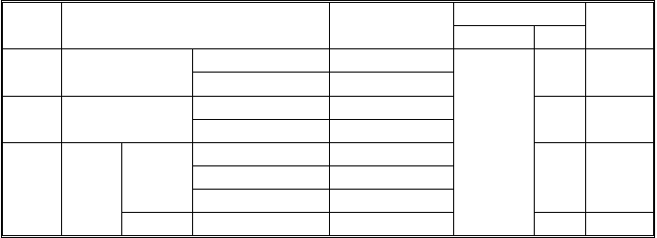表7—1 模板安装、预埋件、预留孔允许偏差表
序号
项
目
允许偏差(mm)
检查频率
范围
点数
检验
方式
1
相邻两板表面高
低差
刨光模板
不刨光模板
1
3
4
用尺量
2
表面平整度
4
3

刨光模板 |  |  | 3 | 每 用2m 直
不刨光模板 |  |  | 5 | 个 尺验
模内 | 宽 | 柱、桩梁、桁架 | +2、—5  +2、-5 | 构件 | 1 | 用尺量
尺  寸 | 高 | 板  柱、桩 | +2、—3  +2、-5 |  | 1 | 用尺量

梁、桁架  板 | +2、—5  +2、-3
柱、桩  梁、桁架 | 0、—10  ±10 |  | 1
板 | ±5
柱、桩 | L/1000，且≯15
梁、桁架 | L/1500, 且≯15 | 每个构件 | 1
板 | L/1000，且≯15

螺栓锚 | 位置 | 10 | 1
筋等 | 外露长度 | ±10 | 1

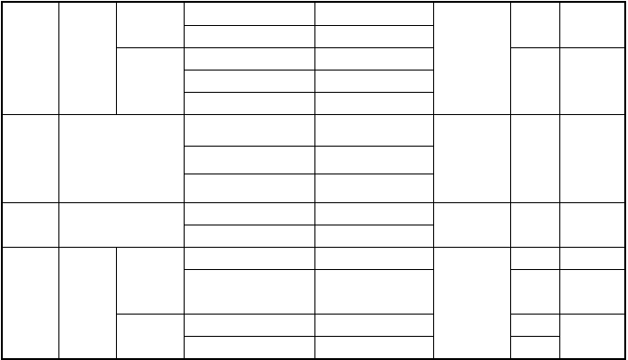注：表中 L 为构件长度、H 为构筑物的高度。
长
用尺量
4
侧向弯曲
沿构件
全长拉线量最大矢高
5
预留孔洞位置
预应力钢筋孔道
其他位置
(梁端）3
10
3
每个孔洞
1
用尺量
6
预埋件
钢板联
结板等
1
平面高度
2
每个预埋
件
1
用尺量
用水准仪量测
用尺量
- 模板与支架施工要求
1）顶板、中板、夹层板采纳竹胶板,模板下方铺方木进行衬垫，提升板模刚度，保证板面平整度要求,并且相邻两块竹胶板无论横向拼缝还是纵向拼缝，保证在同一根方木上进行搭接，设木钉固定，避开出现错台。
  - 侧墙采纳复合模板，模板与模板之间采纳专用连接件,保证模板接缝拼贴平密，避开漏

浆。
- 模板用于结构施工前，先进行除锈及清污处理.竹胶板板模在模板拼装校正完成后、

板梁钢筋绑扎前进行脱模剂涂刷，侧墙钢模板在模板支立前涂刷脱模剂，脱模剂采纳专用水性脱模剂均匀涂刷，保证后期脱模效果.结构混凝土浇筑前，对侧墙、立柱、板梁模板所有拼缝进行一次细致检查，对可能造成漏浆的拼缝采纳玻璃胶在模板外侧进行密封，以保证模内混凝土面的光滑平顺.并对模板表面进行彻底清洗润湿,清除焊渣、杂物，保证模板表面清洁洁净，以提升混凝土表面颜色全都性,控制好混凝土结构外观质量。
- 模板安装后认真检查各构件是否坚固，固定在模板上的预埋件和预留孔洞是否有所遗漏,位置是否准确，模板安装的允许偏差是否在规范允许值以内，模板及支撑系统的整体稳定性是否良好，不留施工隐患。在浇筑混凝土的经过中，常常检查模板的工作状态，发觉变形、松动现象及时予以加固调整。
- 立杆、横杆、扫地杆、剪刀撑等严格依照模板安全专项方案搭设拆除，模板支架系统的搭设及拆除要求详见《三江口站高大模板及支撑体系安全专项施工方案》.

充分做好模板与支架施工预备工作

  - 技术预备：组织现场管理人员熟悉、审查施工图纸，重点对侧墙模、柱模、梁模板、板模板结构施工等分项工序的技术、质量和工艺要求进行学习，并将其质量和工艺要点向作业班组作详细的交底，并做好文字记录.
  - 物资预备:依据施工机具规划和主要材料规划，施工平面图的要求,组织好所需的材料、机具按规划进场，在指定地点，按规定方式进行储存、堆放,确保施工所需。脚手架料进场后应进行抽样送检,检验合格后方可使用。
  - 劳动组织预备：依据项目经理部架构，依据劳动需要量规划，组织劳动力进场，并对其进行安全、防火、文明施工等方面的教育，向施工班组、工人进行施工方案、规划和技术交底，并建立、健全各项现场管理制度。

7。2 预埋件及预留孔洞施工技术措施

- 预埋件及预留孔洞位置的准确程度直接影响到车站的使用功能和整体质量 ,预埋件及预留孔洞位置的精度控制技术贯穿于施工的全经过.
- 会审与土建施工图相关的图纸，全面认识各类预留孔洞和预埋件的位置、数量、规格及其功能,绘制详细的预埋件及预留孔布置图，防止施工经过中出现错漏.
- 依据设计尺寸测量放样,并在基础垫层或模板上做明显标记。
- 预留孔洞及预埋件应依据放样精确固定在模板上 ,并采纳钢筋固定，确保预留孔洞及预埋件位置准确及不发生位移。
- 在砼浇注经过中，严禁振捣器直接碰撞预留孔模板及各类预埋件。
- 拆模后立刻对预留孔洞及预埋件进行复查，确保其位置准确 ,否则立刻进行必要的修复。
- 对已成型的孔洞进行围蔽、覆盖，以防机物碰撞、人员坠落。
- 预埋件、预留孔安装误差见表 7—1。

7。3 钢筋工程施工技术措施

1、钢筋加工
(1）按施工图及技术规范进行钢筋制作。设置专用钢筋加工棚，钢筋的绑扎、安装在施工现场进行。
（2)钢筋原材出厂合格证,原材试验报告单及焊接试验报告单等质保资料有关数据，符合设计及规范要求。
(3）钢筋加工配料表经复核无误后，方可施工。

(4）钢筋加工成品挂牌堆放并标注钢筋编号、规格、根数、加工尺寸、使用部位,经检验合格后,方准使用.

2、钢筋安装
- 钢筋安装挨次
1)钢筋安装在外防水及防水保护层施工完成后开头。
- 底板钢筋在防水保护层上绑扎，顶板钢筋在模板上绑扎。施工时，在模板与主筋之间加设垫块,确保钢筋保护层厚度.施工顶板时，先立好顶板纵梁底模，绑底梁钢筋,之后立纵梁侧模及顶板底模,最后再绑顶板钢筋；侧墙钢筋由作业人员搭架绑扎。
- 各层板梁钢筋的绑扎挨次为：先绑中间梁，再绑中间板、两边板，并做好梁板钢筋骨架的交错穿插布置工作，同时预留好侧墙插筋。侧墙钢筋的绑扎挨次为先绑扎临土面钢筋， 再绑扎非临土面钢筋。其它零星结构如站台板墙、夹层板、楼梯的钢筋绑扎挨次按常规进行.
- 钢筋安装技术措施
1)板梁钢筋的绑扎在底板防水保护层或板模工程完成后进行.侧墙钢筋在拆撑并完成侧墙防水层铺贴后开头绑扎.两施工单元之间梁板结构纵向钢筋连接方式为单面搭接焊，焊缝长度为 10d,焊接接头位置相互错开,在 35d 且不小于 50cm 范围内，同一截面接头受力钢筋的面积不超过全部受力钢筋面积的50％.同一施工单元内的梁板结构钢筋尽可能采纳对焊连接,边梁、中梁上层钢筋接头设在跨中，下层钢筋接头设在柱顶，板筋下层钢筋接头设在边梁、中梁上。钢筋保护层厚度取设计值。测定控制线及高程后，进行钢筋绑扎。
- 钢筋搭接依据设计和规范要求以及施工的实际情况，采纳搭接焊和直螺纹套筒连接两种。
- 在绑扎双层钢筋网时，钢筋骨架以梅花状点焊，并设足够数量及强度的架立筋 ,保证钢筋位置准确。钢筋网片成形后不得在其上堆放重物。
- 施工缝处预留钢筋搭接长度并按规定错开.
- 钢筋按设计要求加工安装、允许偏差按下表执行.
表7—2 钢筋加工允许偏差表
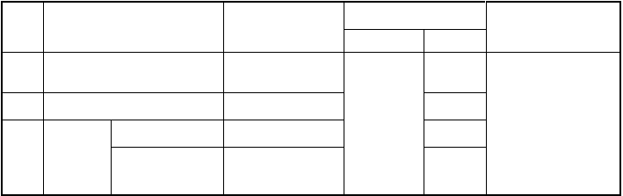
序号
项 目
允许偏差（mm)
检验频率
检验方式
范围
点数
1
冷拉率
不大于设计规定
1
2
受力钢筋成型长度
弯起点位置
+5，—10
±20
每根(每一
类型抽查10％，且不少于 5 根)
1
2
用尺量
3
弯起
钢筋
弯起高度
0,—10
1

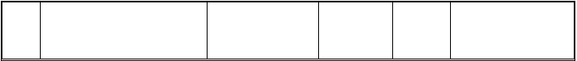
0
4 箍筋尺寸 2
5
用尺量，宽、高各计
1 点

表 7—3 钢筋安装允许偏差表
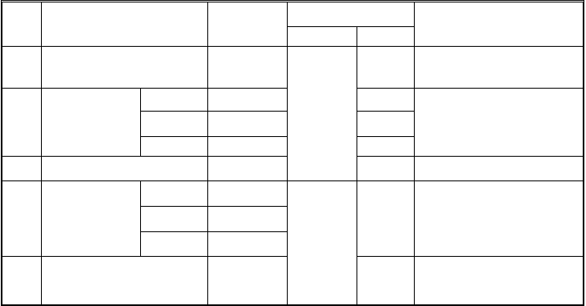
序号
项 目
允许偏差
（mm）
检验频率
检验方式
范围
点数
1
顺高度方向配置两排以上受
力筋的排距
梁、柱
受力钢筋
±5
2
用尺量
2
间距
板、墙
基 础
3
箍筋间距
±10
±10
±20
±20
每个构件
或构筑物
2
2
4
5
在任意一个断面量取每根钢
筋间距最大偏差值计 1 点
用尺量
梁、柱
±5
4
保护层厚度
板、墙
±3
5
用尺量
基 础
±10
每个构件
或构筑物
5
同一截面内受拉钢筋接头截
面积占钢筋总截面积
≯25％
点数计算截面面积

砼施工技术措施

1、混凝土施工一般要求
(1）依据设计要求，地下车站顶板、底板、侧墙全部采纳防水混凝土，作好防水混凝土 性能的选择与确定工作,确保混凝土结构自防水效果。
（2)商品混凝土的质量控制。本工程采纳商品混凝土，要求商品混凝土拌合选材固定、计量准确、拌合时间达到规范要求。混凝土运输采纳混凝土拌合车,运输时间满足施工要求， 坍落度损失控制在允许值内，以保证混凝土连续灌注.做好对商品混凝土的质量检验，认真查验各种质量保证资料，按规范要求进行混凝土坍落度的现场检测、混凝土抗压、抗渗试件的现场取样。
（3)混凝土浇筑前,按规范要求对模板、钢筋、预埋件、预留孔洞、防水层、止水带等进 行检查修整，格外着重对模板，尤其是挡头板进行检查,防止出现跑模现象.
（4)混凝土的浇筑采纳泵送入模。控制混凝土的自由倾落高度、浇筑层厚度、间歇时间、 振捣方式，以确保混凝土质量。
（5)主体结构分段进行浇筑,同一段内顶板、底板、侧墙在端头的施工缝设在同一截面。
(6）本车站底板砼施工属于大体积砼施工,对待大体积砼在浇注经过中防止因水化热产生

裂缝，在施工经过中可采纳分层分段进行浇注，详细如下图所示.

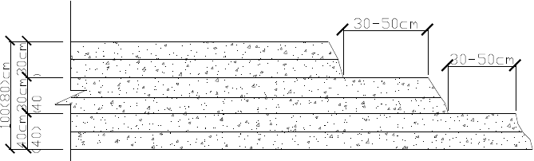
m c
mc

2、板梁砼灌注
图 7-1 底板浇注示意图

（1)混凝土浇筑前进行清仓处理。将仓内各种杂物、纸屑、铁丝、土石块清理洁净，积水抽干，混凝土浇筑前对板模进行润湿处理，防止混凝土与模板相接基面出现气孔。
(2）采纳商品砼泵送入模,插入式振捣棒及平板振捣器振捣，分层、分段对称连续浇注。在结构分段内底板砼顺车站坡度方向由高向低连续浇注。
- 纵向由一端向另一端浇筑，横向由中间向两侧浇筑，分层、分条带浇筑，每层的浇筑层厚度在 40cm 以内，混凝土浇筑带每条宽度 2m 左右,每条混凝土接茬时间不超过 40min。梁板的浇筑挨次为先梁后板,在沉降缝端模止水带处分两层浇筑，先浇筑止水带以下部分混凝土,填满捣实后,将止水带理顺找平,防止其出现窝气空鼓现象，然后再浇止水带以上部分。
(4）加强板梁相交部位的混凝土入模及振捣控制。梁部位可从其侧面插入振捣，对钢筋密集的节点使用 ø3.5cm 的细振捣棒振捣，在梁与板结合部位实行二次振捣措施,防止由于截面变化和混凝土收缩引起裂缝。使用振捣棒做到快插慢拔，每处振捣时间不少于 30s，振捣点梅花状布置，每点的振捣范围为 50cm，格外着重两条浇筑带接茬部位不遗漏。
（5)混凝土表面的压光处理。顶板表面成活后先用木抹子抹平，赶走多余水分,待混凝土初凝后,再用铁抹子抹平压光.人工抹面成活时在顶板混凝土上铺木板，人踩在木板上工作 ,其它人员不在混凝土面上走动，以防止踩出脚印.
（6)板梁采纳麻布等覆盖蓄水保温法养护。

3、墙、柱砼灌注
(1）混凝土浇筑前，做好清仓处理.要求同板梁混凝土的施工要求.
    - 墙砼采纳分层对称连续浇注。中柱采纳一次分层连续浇注。砼采纳输送泵下料,由于基坑深度较大，为防止泵送砼入模时冲击力过大及造成砼离析，入模点处设短弯管头，让砼从

管头水平流出。
- 混凝土浇筑方向纵向由新旧的混凝土接触面处向挡头板方向浇筑，竖向分层浇筑， 层高为 50cm 左右，两侧对称浇捣,控制好两侧混凝土面的高差,避开侧墙模板因偏压变形而影响混凝土外观质量。
- 混凝土的浇筑采纳插入式振捣器振捣，混凝土自由下落的高度差大于3m 时，设置串筒防止混凝土离析.墙水平施工缝以上 50cm 范围要着重振动棒插入深度及砼下落速度,防止使止水条发生弯曲移位。
（5)控制砼入模温度,夏季选择一天中气温较低时间浇注 ,气温较高时采纳冷却骨料或加冰拌合来降低砼温度。

4、混凝土的养护
防水混凝土浇筑完毕,待终凝后及时养护。结构养生期不少于 14d，以防止硬化期间产生干缩裂缝.在混凝土结构适当位置设置测温孔，确保养护期间混凝土内外温差低于 25℃，并切实作好养护工作，以防止水化热过高，使混凝土内外温差过大而产生温度裂缝。养护方式为洒水养护,混凝土浇注完毕后,应该在 12 小时内加以覆盖和浇水,梁板结构采纳蓄水养护,柱、墙体主要采纳喷淋养护，保持养护期间混凝土表面润湿。

5、现浇砼允许偏差
现浇砼允许偏差见下表.

表7—4 现浇砼和钢筋砼允许偏差表
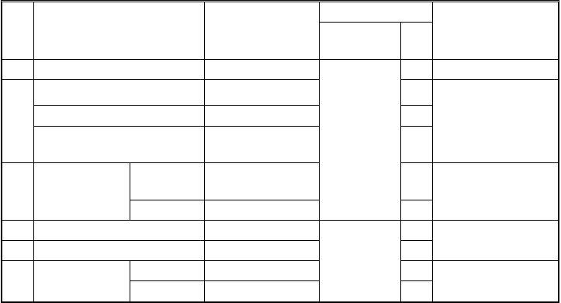
序
号
检查频率
项
目
允许偏差（mm)
检验方式
范围
点
数
1
砼抗压强度、抗渗标号
不低于设计标号
建筑物轴线位移
＜15
4
2
轨道中心线位移
≤15
4
＞
10
＞
10
4
8
4
8
8
用仪器或尺
净空限界
满足设计要求
每构筑物或
每 50 米
3
底板、站台层、
站厅层
标高
±10
平整度
水准仪检查 2m 靠尺检
查
4
5
6
层高（全高）
纵坡
基础
截面尺寸
柱、墙、梁
10
±10（±20）
±0。1‰
±15,-5
+8,—5
每个构筑物
或构件
用尺量或用水准仪测
量
尺量

 |  | 位移 | ≤15 | 2
7 | 侧墙 | 垂直度 | 8 | 4
 |  | 平整度 | 10 | 4
 |  | 位移 | 8 | 2
8 | 立柱 | 垂直度 | 8 | 4
 |  | 平整度 | 10 | 4

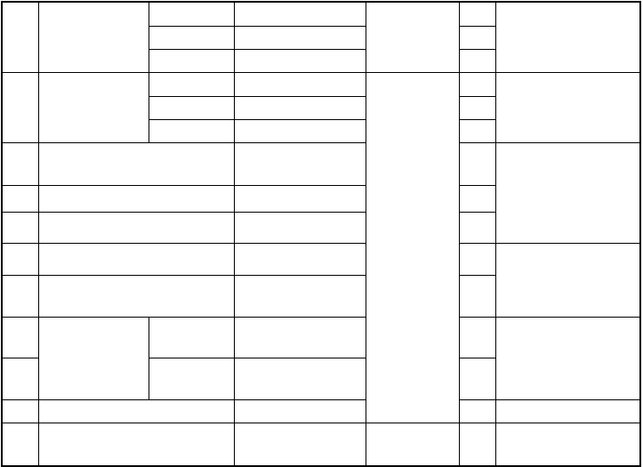车站结构测量措施
尺量或垂直吊量,用 2m
直尺量
尺量或垂直吊量，用
2m 直尺量
9
预埋管预埋件
中心位移
预留孔中心位移
5
1
10
10
1
用尺量
11
预留洞中心位移
15
12
顶板渗漏水
无渗漏点
每个构筑物
或 构件
1
13
侧墙渗漏水
渗迹点＜1 点/30m 长
度
观察
14
全高垂直度
H/1000 且不大于 30
4
电梯井
15
井筒长宽对
中心
+25，0
4
用尺量,垂线
吊量
16
自动梯预留宽度
15
每侧不得超过该面积的 1%
4
用尺量
17
麻面面积
全面积
用尺量

在基坑开挖后,向底板及中板上测定中线点，利用地面所加控制点用全站仪向开挖端头地面转点向下投点，保证置镜点与投点平面距离至少50 米，并用另一点进行复核。利用车站内引测的高程点进行施工测量时,必需有检测手段,确保高程无误后方可使用，高程测量采纳来回测；基坑开挖经过中及主体结构施工时向下传递高程采纳钢尺悬吊的方式进行,地上、地下安置两台水准仪同时读数,在钢尺上悬吊与钢尺检定时相同质量的重锤 .传递经过中每次独立观测三测回，每测回变动仪器高度.
（1）主体结构施工放线测量
依据该车站结构设计，车站主体放样采纳平面测量导线网，导线由地面上导线点引入基坑内进行放样。依据车站的主线设计坐标，详细计算出构造物四点坐标，原则上侧墙边线外放 40mm，保证车站限界，对待柱子由控制点放出纵横轴线，并用墨线现场弹线。
（2)接口的测量
本工程的施工接口包括与盾构工作井、风道、通道、出入口人行通道等工程的接口，为保证施工的顺利连接和接口几何尺寸的准确,施工前对控制网进行复核测量，依据设计接口的

平面位置，计算其坐标与控制点位置的关系等资料，并对所有资料进行复核准确无误,由控制点进行实地测放.

7。6 顶板回填及路面恢复

顶板回填土在相应结构砼强度达到设计强度并做好防水层及保护层 ,经监理工程师验收后分段分层回填.
1、回填前将基坑内积水、杂物清理洁净.
2、结构两侧、顶板以上采纳粘土回填，厚度不少于 0.5m,其它部位选择符合设计要求的填料。
3、各类回填土使用前分别取样测定最大容重和最佳含水量，并做压实试验，确定填料含水量控制范围，铺土厚度和压实密度等参数。
4、回填分段分层夯填，层厚 20～30cm，在结构两侧和顶板上 50cm 以内，采纳人工使用蛙式打夯机夯填,当填土厚度大于 50cm 时改用轻型压路机碾压,碾压时薄填、慢行、先轻后重、反复碾压，按机械性能控制行驶速度,压碾时搭接宽度不小于 20cm，人工夯填时夯与夯之间重叠≥1/3夯底宽度，分段施工松铺前已填土的边坡作成台阶,台阶宽度＜1m,高度≯0。5m. 5、每层夯填结束后取样检查回填土密实度，机械碾压时，每层填土按基坑长50m（且≯
1000m2）取一组，人工夯实时，每层填土按基坑长度 25m（且≯500m2)取一组,取样点不少于 6 个,在中部和两边各取两点,遇有填料类别和特征明显变化或压实质量可疑处适当增加点位，对粘土采纳环刀法检测，对砂性土采纳灌砂法检测，达到密实度后进行上层回填.
6、回填碾压密实度满足设计及规范要求。
7、每层回填做成不少于 2％的横坡和向未填方向形成纵下坡，以利雨期排水，回填时集中力气,取、运、填、平、压各环节紧跟作业，抓紧晴天时间分段施工。雨季施工,密切着重天气预报，雨前不填筑非透水性土壤.

质量保证措施

8。1 质量保证体系

（1）建立车站质量管理体系
为确保质量体系持续有效运行,实现工程质量创优目标，项目经理部成立质量领导小组 ,
组织创优管理工作。车站主体结构质量管理组织机构见下图。

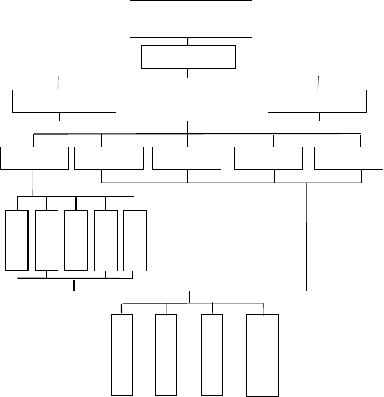
项目经理部
(质量管理)
项目经理
项目副经理
项目总工程师
工程技术部
物资设备部
质量安全部
规划财务部
综合办公室
测
量组
监
测组
试
验室
技
术
组
施
工
组
开
挖质检
员
防
水质检
员
砼
质检
员
其它
项目质检
员
图 8-1 质量管理组织机构图

(2）质量职责分配
项目经理部设安质部，质检工程师在施工经过中依据“跟踪检查、复检、抽检"三个检测等级实施检测任务。在严格内部“自检、互检、交接检”的“三检”制度的基础上，认真接受建设单位质量监督和监理单位的监理，接受社会质量监督部门的监督.质检工程师直接对项目经理和总工程师负责，行使监督权、检查权和质量检查否决权。质量保证体系见下图。

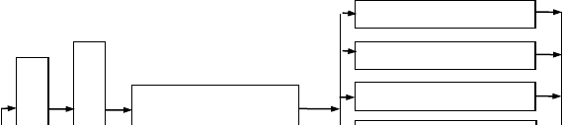
安全质量部 :质量检查制度理
质
量
施工技术部 :施工技术管理
组织
保证
第 30 页
管
理
项目经理、项目总工程师
项目副经理、质检工程师
测量组：测量放线、定位复测

图 8-2 质量保证体系框图

8。2 检测试验方式及措施

（1）主要检测试验项目及方式
  - 原材料检测
对所有购进原材料的出厂合格证、说明书进行验收,并登记记录. 对有合格证的材料进行复检,复检合格的材料方准使用。
复检不合格的材料,书面通知物资部门做出标识，停止使用并限期清出施工现场。

  - 砼施工检测
砼协作比经监理工程师审核后方可实施，并依据现场砂石含水量的变化做适当调整.检查水泥、外加剂、粗、细骨料是否与试验相符,用量是否准确。
检查砼的拌和时间、搅拌速度，检查砼的塌落度是否符合要求。检查方式：随机抽样,每班不少于 3 次。
测定砼运到现场时的温度和时间，保证砼不离析和入模温度。
商品砼要选择质量有保障的搅拌站，砼到达现场后核对报告单，并在现场对坍落度核对， 允许±1～2cm 误差，超过者立刻通知搅拌站调整，严禁在现场任意加水.
按规定在现场制作试件，试件组数按招标文件中的《通用技术条件》和有关规范执行， 试件养护必需在标准养护池中进行 .现场试件的强度试验报告要与砼站同批试件的试验报告相符，误差超标要查明原因。
依据砼试件的强度，运用统计技术进行分析，以便考核商品混凝土的质量,并作为评价供方产品的基础。主要检测设备：压力试验机、砼抗渗仪、坍落度筒、温度计、回弹仪.
3)钢材检测
钢材供应商要提供质量保证书或试验报告单.
钢筋进场要分批抽样做抗拉、冷弯、接头弯折等物理力学试验,按《GB228-76 金属拉力试验》执行，使用中若发生脆断、焊接不良或机械性能不良等异样情况，补充做化学成份分析试验。
钢筋必需顺直,调直后表面伤痕及侵蚀不应使钢筋截面积削减。
钢筋焊接使用焊条、焊剂的品牌、性能,以及接头中使用的钢板和型钢均必需符合设计要求和有关规定。
焊接成型时，焊接处不得有水锈、油渍。焊接后焊接处无缺口、裂纹和较大的金属瘤,用小锤敲击时，应发出与钢筋同样的清脆声,钢筋端部扭曲、弯折预以校直和切除。
（2)主要检测试验措施

- 建立完善的试验、检测机构试验检测组织机构体系见下图。

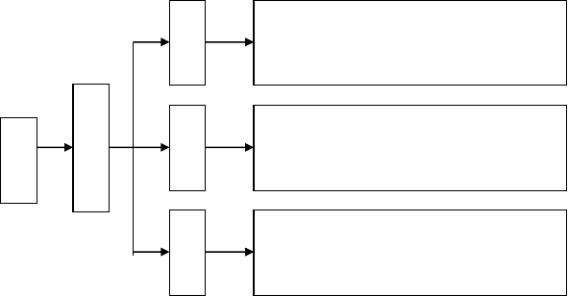
测
量
组
办理交接桩和负责控制测量；校准、校验测量
仪器；负责施工放样测量和竣工测量工作。
总
工程
师
工
程技术
部
试
验
室
抽检或检测原材料、半成品和构配件；校准、
检测试验仪器；作好工程试验；及时提交试验报告和统计分析报告；定期分析试验数据和结
果，应用统计技术，不断提升检验和试验水平。
质
检室
按分项工程的质量要求检验各分项工程质量
的情况。
图 8—3 试验检测组织机构体系框图
- 建立完善的材料质量控制体系。
- 配备先进、充分的检测试验设备，满足工程检测试验的需要.详见检测试验设备表.
- 工程材料试验与检测按福州市主管部门有关文件规定，委托有试验资质的试验单位进行，建立工地试验室,完善相应试验设施后,方可投入使用。
- 所有检测试验设备在使用前都应进行校检，确保其精度满足测量要求，专人操作，妥善存放.
- 认真落实各项管理制度,强化检测试验工作。
建立健全检测设备管理制度，建立台帐并设专人管理。
用于本项目的检测、试验设备数量和精度均要满足项目要求，设备定期校验,保证使用经过设备的精度.
设备的校验必需在指定部门进行校验,保存校验合格证书，并做好标识。
对待试模、塌落筒、量筒、量杯等非标准计量器具按非标准计量器具的检验规程进行定期自检，经自检合格后方可使用，并建立台帐，做好标识。

设备必需定期维修和保养，使设备洁净、防尘、防锈,始终处于良好状态。

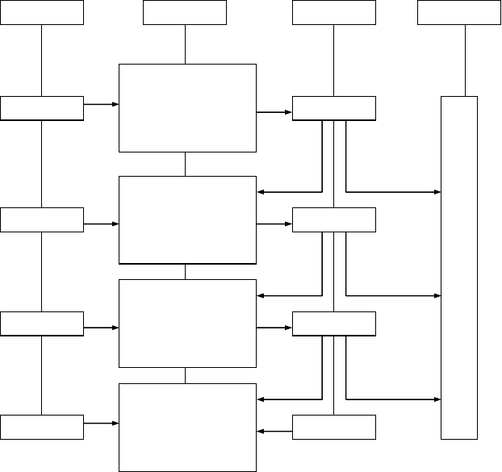
施工单位
控制内容
监理单位
供货单位
提
供
依据批准的设计文件
及用料规划按品种、规格、数量、工期要
求签订的订购合同。
审
核
合 不
格 合
格
提
供
随材料、设备运入工
地的出厂合格证和按规定应补做的试验
单、化验单。
审
核
合
格
不
合格
参
加
由监理确认的试验室
或监理委托的试验室对主要材料、构件、
设备进行抽验。
抽
合
格
验
不合
格
按
规定办理退货或进行其它处
理
保管使用
保管使用，并将有关
出厂合格证、试（化）
验单按规定纳入竣工文件存入档案。
检查确认
图8—4 主要工程材料质量控制图

8.3 施工控制措施

8.3。1 混凝土工程质量保证措施
本站主体结构施工质量的关键在于保证混凝土的施工质量 .地铁车站主体结构砼对耐久性、抗裂性、韧性、强度要求较高。本站砼防水等级高，砼抗渗标号为P8，车站底板厚度大， 施工期间简单产生温度或收缩裂缝。
底板厚度较大,在混凝土浇捣经过中简单产生较大的水化热，从而引起附加温度应力，而车站内衬由于混凝土收缩受阻而产生收缩应力。当附加的温度应力或收缩应力大于混凝土的抗拉强度时就会产生裂缝。
（1)施工控制
1）成立砼作业班,特意从事砼灌注工作,班内按卸料、入模、振捣及收面分工定人定岗，

建立岗位责任制。砼班组建原则:
选择有丰富砼施工阅历的技术工人；
对组建后的班组人员不定期进行砼浇注技术质量培训，考核合格者上岗. 2）砼灌注实行技术盯班制。
- 合理确定结构分段,降低砼收缩量，结构施工缝设在受剪力或弯矩最小处。
- 模板选择刚度大，表面平整光滑，无变形翘曲的好模板，立模前进行受力检算，保证选用合适模板支架,且支架稳定，无松动、跑模、超标准的变形下沉等现象。
5)灌前将模板内清理洁净，脱模剂要均匀刷涂，不漏刷.板缝内贴止水胶带保证平整严密。
6）不在气温高、天气炎热的情况下浇注砼，温度高时，灌前在模板上洒水。
7)砼灌注前对模板、钢筋、预埋件、预留孔洞、止水带进行检查,验收合格后,方可开灌。
8）每次灌注前，均要备好一台机状良好的发电机以应付突然断电现象，并备足足够面积的彩条布，防止新浇砼雨淋或曝晒.
9)商品砼到达工地后,现场核对坍落度，每班不少于 2 次,允许 2cm 误差，超过者立刻通知搅拌站调整，严禁任意加水。从搅拌车卸出的砼不得发生离析现象，否则重新搅拌合格后方可卸料.卸料前搅拌罐先快速转动 10～15S。
- 采纳输送泵现场送料，输送经过中，受料斗需保持足够砼量；严格控制入模温度,混凝土入模温度宜低于 50°。
- 实行措施保证砼自由倾落高度〈2m，最前端置水平溜槽，防止砼产生离析。
- 砼采纳振捣器振捣,振捣时间 30S 并达到三个条件(砼表层开头泛浆;不再冒泡；砼表面不再下沉),方可结束振捣.
- 砼灌注连续进行，间歇时间不超过规范规定。
- 砼灌注经过中，设专人随时检查模板、支架、钢筋、预埋件和预留孔洞情况，发觉问题及时处理。
15)砼初凝时,进行砼面的提浆,压实、抹光工作，初凝后终凝之前进行二次压光，以提升砼强度，削减收缩量.浇注后及时覆盖湿麻袋养生，养生期不少于 14 天,养护施工定方案、定人员、定设备、定时间、定措施，确保养护方案在执行经过中不走样.
- 砼灌注经过中,按要求留足抗压、抗渗试件，试件在灌注地点制作.
- 砼强度未达设计要求强度前，禁止重型设备从旁频繁经过及在结构表面堆载重物； 中板支架只有在顶板砼强度达设计要求时才可拆除；对结构不同部位,实行不同的拆模时间， 禁止拆模过早；钢支撑拆除时间由构件砼强度控制，构件砼强度达不到设计要求坚决不能拆除。

- 教育全体施工人员对已成型的结构要爱惜保护，不将构件保护层,棱角等人为碰烂、碰裂。
(2）裂缝控制
1)为了防止裂缝开展，着重从控制温升,削减温度应力方面要实行一系列技术措施.这些措施不是孤立的,而是相互联系相互制约的，施工中结合工程实际全面考虑，合理采纳.
2）采纳商品混凝土,对混凝土搅拌站从水泥选用、外加剂、粗细骨料上严格控制，以控制混凝土的出机温度和收缩量。保证砼各组成材料的质量，控制砼生产经过的质量。
(3）大体积、大面积砼施工控制1）施工工艺流程
施工工艺的流程如图 7—5。2)施工要点
加强振捣，加强养护.选用刚度大、稳定性好的模板及支架，浇筑后检查表面沉陷裂缝。加入膨胀剂，防止砼收缩裂缝。夏季浇筑砼控制入模温度，防止太阳直晒升温，避开高温时段，对砂石洒水降温,模板浇注前洒水降温，削减砼浇筑厚度，降低浇筑速度。冬季提升混凝土入模温度。选择合适的脱模时间.一次浇注长度不过长.进行充分的养生等。
（4）砼施工的其它保证措施
混凝土养护是确保混凝土质量的一个重要环节，为确保混凝土不产生裂缝，设专人进行养护，格外要加强保湿养护，对待底板、中板、顶板采纳蓄水或覆盖（ 塑料薄膜、土工布、草帘）养护,侧墙采纳喷淋养生 14 天以上，面板还要附加覆盖等。底板、顶板砼达不到设计强度前不得堆放设备、材料等。针对福州高温天气较多，在夏季砼尽量布置在夜间施工，并实行降温等措施，控制入模温度和拆摸混凝土强度，把握好混凝土振捣工艺,以削减混凝土的收缩裂缝。

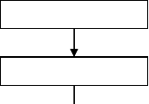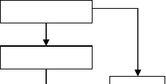
协作比设计
商品砼厂家考察定
施工技术设计
第 36 页
交通组织与协

图 8-5 大体积砼施工工艺流程图

8.3。2 防渗漏质量保证措施
本工程防渗漏是施工中的重点也是难点，车站结构不允许渗漏水，内衬结构表面不见湿渍。因此，必需实行切实有效措施防止结构渗漏。
（1）经理部成立以项目经理为首的防水领导小组,由总工程师主抓此项工作。设防水质检员及数名技术人员管理现场施工技术，抽调有地铁及多年隧道防水施工阅历的技术工人组建专业防水班，车站防水层施工由专业防水施工队进行。
（2)防水领导小组和防水班定岗定责，由总工程师组织技术人员不定期对所有防水施工人员进行防水技术、工艺、质量标准及要求培训，合格者上岗。
（3）施工前,技术人员对防水班就防水材料、施工技术、质量要求、着重事项进行详细的交底,务必使施工人员人人心中有数，避开盲目施工。
（4)施工中，技术人员认真检查与指导专职人员对每道工序依据工艺细则进行精心操作, 凡检查验收不合格者,责令操作者立刻予以纠正,确定不迁就。上道工序纠正不合格不准进入下道工序，防水质量对施工进度一票否决。
（5）各种原材料、制品及配件进料要有出厂合格证,产品性能符合有关标准规定,使用前， 把好现场试验检验关，经试验合格的方准使用.

8.3。3 格外部位的防水施工
编制防水专项施工方案和防水作业指导书，确保防水质量。
（1)中置式止水带施工
- 止水带宽度和材质的物理性能符合设计及规范要求,且无裂纹和气泡(鼓泡)，接缝平整坚固，无裂口和脱胶现象。
- 为能产生更好的接触效果，模板采纳快易收口网施工。止水带用铁丝焊接或是绑扎 , 施工经过中着重钢板止水带定位准确,不产生偏斜,保持止水带竖直，并保证止水带在砼浇筑经过中不发生移位。
3)施工缝处砼振捣:竖直向止水带两边砼加强振捣，保证缝边砼自身密实。同时将止水带 和砼表面的气泡排出.水平向止水带下充满砼并充分振捣后,剪断固定止水带的铁丝，放平止水带并压出少量砼浆，然后浇灌止水带上部砼,振捣上部砼时要防止止水带变形，止水带安好实行措施予以保护,防止电焊烧伤等.
（2)施工缝、止水带表面处理
- 后浇缝处砼基面进行充分凿毛(凿毛时应防止损伤止水带），之后清洗洁净,排除杂物。取掉止水带表面覆盖物，进行认真清理,不允许止水带表面粘有泥砂等杂物，若有卷折部分则必需扶正。同样，背贴式止水带必需抵住止水带端部,以防止止水带在砼浇筑经过中发生卷折或翘起。
后浇混凝土端头模板坚实可靠，且在灌注中不跑模。实行措施防止振捣施工缝处砼时,水泥浆液溢出，影响施工缝处砼密实度.保证缝边砼自身密实。保证止水带与砼坚固结合，止水带处砼不出现粗骨料集中或漏振。
砼输送管设弯头，降低混凝土对防水板的冲刷。
2)遇水膨胀橡胶止水条施工方式如下：
①一期砼浇注时，在施工缝处预埋木条成槽尺寸宽 40mm，深 5mm。 安放前对一期砼表面认真处理，清除杂物，止水条两侧砼认真凿毛，并用水泥砂浆找平，止水条底部抹氯丁胶粘接，边抹边粘，每间隔 200mm 间距用水泥钉固定。
②在止水条外涂缓膨胀剂，控制止水条安放时间，以保证在其发生膨胀之前（ 5 小时左右)灌注砼，防止暴露时间过长因潮湿或不行避开的沾水提前膨胀扭曲。砼浇注前对止水条全 面检查，确保未发生变形后立刻浇注砼,否则重新安放.
③安装接缝模板时，夹 2mm 厚橡胶条,防止砼灌注经过中的漏浆。砼浇注之前，沿施工缝均匀抹一层 3cm 厚同标号水泥砂浆，保证接合部位质量。
④砼振捣经过中必需严格按工艺操作，快插慢拔，布点均匀，防止漏振,振捣棒端头距施

工缝应在 30cm～50cm，防止过近破坏止水条,过远漏振使浆液不能到达接缝处.

8。3。4 预埋件、预留孔洞的质量保证措施
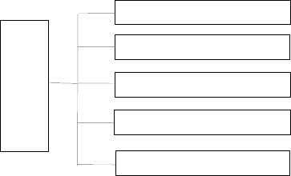(1）坚持施工中多级检查制度是预埋件、预留孔洞施工质量的重要保证，为此建立如下 图质量控制检查体系。
设计、交底控制检查
预埋
件、预留孔 洞质 量控 制因
素
中线、标高控制检查
模板、支撑质量控制检查

成品保护检查
砼浇筑中变形控制检查

图 8—6 质量控制检查体系
- 施工前,主管工程师对图纸进行详细的审查，对各类图纸中反映的预埋件、预留孔洞的位置尺寸、大小、数量、规格等进行认真复核，充分认识设计意图，发觉问题，及时向监理工程师及设计人员反映，并以设计或监理工程师下达的书面通知为执行标准，不私自变更原设计。
- 每个结构段施工之前，将该段内的预留孔、预埋件详细统计 ,并绘制交底图及表格说明，向施工员和班组长交代清晰，做好技术交底，并严格执行复核制.
(4）预埋件、预留孔洞应严格控制其中心线位置及标高，中心线及标高用红油漆线标注于模板面上或稳固的钢筋架上。中心线附近0.5m 范围内钢筋以焊接形式相连。施工中，中线测设严格按双检制执行，未经复核的中线不准使用.
（5）预留孔模板加工尺寸误差符合设计、规范要求，超出范围的，坚决拆掉重做。预埋 件选用合格材料精心加工，有防水要求的，除设置好防水板等外，穿墙螺栓及穿墙管设止水环，止水环与螺栓满焊，螺栓靠模板一侧加硬泡沫包裹，拆模后将螺栓齐凹孔底割平,用微膨胀水泥砂浆封堵。模板须支撑坚固，防止因跑模造成预埋件、预留孔洞的变位.
(6）砼灌注前,主管工程师会同质检人员共同对预留孔、预埋件位置进行认真检查,不合格处立刻返工,直至达到要求为止；自检合格后，报请监理工程师验收并做好记录,签认合格后方可进入下道工序,并随时接受监理工程师的监督指导。砼灌注经过中，对手扶电梯预留孔，垂直升降梯预留孔等模板设置变形量测点，若变形超过允许范围,立刻停止砼灌注，待模板加固牢靠后再继续灌注，砼振捣时，振动棒离孔模不能太近,并实行措施保证孔壁砼密实.

（7)拆模时小心谨慎,不使用橇棍沿孔边硬橇的拆模方式。拆模时不碰对拉螺栓,以免影响砼与对拉螺栓之间的粘接。拆模后及时做好预留孔、预埋件的竣工测量,对孔口尺寸、孔壁垂直度误差超出规范要求的尽早修补。预留孔用木板堵盖，防止棱角破坏及施工人员跌落.对接地体设置隔栏加以保护并和其它预埋件露出结构面部分一道设置明显位置标志，以便装修时使用。

8。3.5 模板与支撑施工质量措施
编制模板专项施工方案,确保模板施工质量和安全。
（1)为削减混凝土在浇筑经过中对模板的过大冲击造成爆模，要在浇筑口设一斜槽让混凝土沿壁边滑落，且必需间隔肯定时间移动泵管口及斜槽位置,均匀浇筑，以最大限度削减混凝土对侧壁模板的冲击。
（2)所有钢管、扣件和调整杆搭设前,必需先进行检查。对存在裂纹、截面削弱或局部变形等以致影响正常使用的钢管有必要进行检验，检验合格后方可使用.计算时也考虑了杆件的锈蚀与缺陷因素的影响。
（3）本工程墙壁较厚，且模板采纳斜撑方式,不用拉杆，因此在混凝土浇筑时必需用两台泵,左右侧壁对称进行，高差不超过 20cm，为削减对侧壁的压力,需控制浇筑速度，一般每小时一台泵浇筑不超过 18m3.
(4）在制作安装模板时，应格外着重模板接缝必需严密，接缝处须用胶纸粘贴。保证位置、垂直度和几何尺寸轴线准确，因此模板安装后，应再认真复核和加固。浇筑混凝土前,要湿透模板。
- 拉通线全经过监控，一般拉上中下三道通线，墙模安装后全面检查纠正，浇筑混凝土时随时检查校正。
- 拆模板时应用铁撬先拆出小模，然后用木楔楔入,使模板与混凝土表面脱离，再用铁撬撬模。
(7）预埋件与预留孔洞必需位置准确，安设坚固。
（8）支柱所设的水平支撑与剪刀撑，按构造与稳定性布置。
(9）模板体系安装好后，满足设计要求的几何尺寸，且具有足够强度、刚度和稳定性。
（10）模板与混凝土的接触面涂隔离剂。 (11）壁板安装好后表面要平整，接缝不至于漏浆，对待过大的接缝要用胶纸粘贴。(12）模板安装经过中加强质量检查，对垂直度、平整度控制严格把关，对角预留孔认真
埋设，不能漏埋。

(13)侧模在混凝土强度能保证构件不变形、棱角完整时，方可拆除。

8。3。6 钢筋工程的质量保证措施
（1)严把进货关,做好钢材原材料检验，不合格品不进入工地。
（2)保证除锈、焊接、调直、弯制等符合设计和规范要求，并做好抽查检验.
（3)钢筋安装符合设计及规范要求，绑扎坚固。
（4）选派阅历丰富、责任心强的技术人员和熟悉的钢筋工、电焊工进行施工。
（5)钢筋焊接前进行试焊合格检定,然后由经鉴定合格的人员按试焊的参数进行焊接，并且有专职人员对焊接进行检验，合格后方可放行使用。
（6)对各重要环节逐个检验或抽检。在钢筋安装绑扎完毕，未浇筑混凝土之前，按设计图纸要求及规范标准进行详细检查，并做出检查记录,检查经过后方能浇筑混凝土。
（7）在混凝土浇筑施工中,布置责任心强的值班人员,常常检查钢筋架立位置，如发觉变动,及时矫正。严禁为便利浇筑擅自移动或割除钢筋。

。7 隐蔽工程质量保证措施

(1）保证隐蔽工程质量的关键，在于健全各项工程质量检查和验收制度，并切实予以执
行.
    - 隐蔽工程采纳班组自检、专业复检与监理签认相结合的检查方式。
- 各工序完成后,班组先自检，合格后由主管技术人员、质量检查工程师会同各工班长

按技术规范进行检验,凡不符合质量标准的坚决予以返工处理,直至再次验收合格。
- 隐蔽工程在完成上述工序后,邀请现场监理工程师检查验收,不合格者返工处理，合格者做好验收记录、签证及资料整理工作。
- 隐蔽工程必需有严格的施工记录，将检查项目、施工技术要求及检查部位等项填写清晰,记录上必需有技术负责人、质量检查人签字。
- 工序中间交接时，必需有明确的质量合格交接检记录意见.

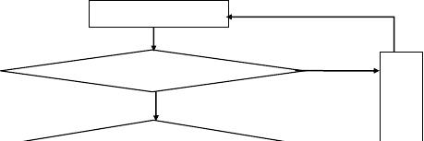
施工队施作
不合格
施工队自检
合格
第 41 页
返
不合格

图 8—7 隐蔽工程检查流程
（2）完善检查措施、落实责任到人
为保证隐蔽工程的质量,必需对上述验收制度予以贯彻落实，对有关人员定岗定责，故制定措施如下：
- 各主管工程师必需详细审查施工图纸,熟悉设计意图、技术要求等，对图纸中标识不清或有误之处,及时报请监理工程师及设计院进行改动或变更.
- 做好技术交底，技术交底实行复核制，交底资料上须有主管工程师及复核人签字.
- 对各分项工程，设一名主管工程师及一名施工员专职负责，发觉问题共同及时处理.
4)加强检查，消除隐患,主管工程师及质检人员在检查工程时，要重点检查隐蔽工程，发觉问题及时处理,将隐患消除在萌芽状态.
- 和其它工程加强协调，主动协作，做好隐蔽工程。
- 加强全体员工的思想教育，坚固树立乐观协作监理工作的观念。
7)每一道需隐检的工序施作完毕后，施作工区自检合格后上报质检工程师,质检工程师检查合格后，上报监理工程师，监理工程师检查批准后，方可进入下一道工序的施作，若检查不合格，作业工区必需立刻返工或返修,重新检查直到合格为止。未经监理工程师批准，工程的任何部分都不能覆盖。
- 制定质量规划和每一工序的作业指导书，严格按质量规划和作业指导书施工。
- 当监理工程师发出对某一部位有疑问或格外指示时 ,项目部应立刻组织人员协作，按监理工程师发出的指示剥露或开口检查，经监理工程师检查合格后方可恢复。

安全保证措施

9。1 安全监管机构

建立车站主体结构施工安全监管机构（见图 9—1)，确保施工安全.

第 42 页

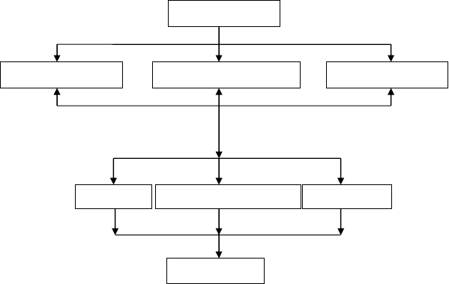
项目经理
项目副经理
项目总工
项目安全总监
专职安全员
管理人员（兼职安全员）
群众安全员
各作业班组长

图 9—1 安全监管机构图

9.2 安全保证体系

建立健全安全保证体系是整个施工顺利实施的保障，是确保工程质量和工期的前提。

1、建立完善的安全体系
成立以项目经理、副经理、总工程师为首的安全领导小组，组织领导安全施工管理工作， 乐观推动全面安全管理工作的深入开展。安全生产管理体系见图 9-2。

2、建立健全自检制度
建立二级安全管理体系，项目经理部设安质部，施工班组设专职安检员、兼职安检员， 分别实施检查任务，同时认真接受外部监督。安全保障组织机构图见图9-3, 安全保障检查程序图见下图。

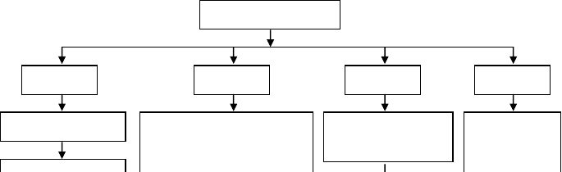
安全管理体系
组织保证
工作保证
制度保证
群众组织
安全生产领导小组
开工前检查：1.施工组织是否有安
全设计或安全技术措施。第 43 页
2.施工机具是否符合技术和安全规定。
国家安全法律、法规、
规程、标准
1.对职工进行安
全生产宣扬教育2.组织职工开展群众性监督检查

图 9—2 安全生产管理体系

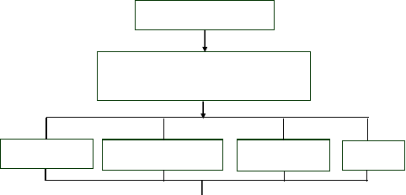
安全施工领导小组
组长： 项目经理
副组长：项目副经理、总工
施工技术部
安全质量部第 44 页
物质设备部
综合部

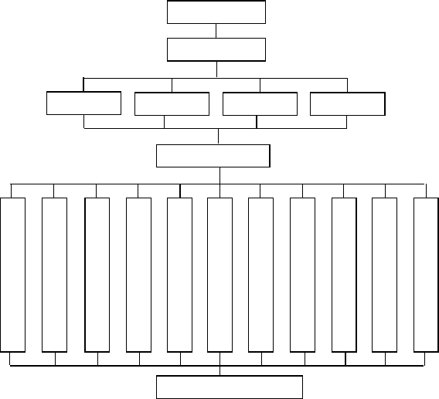图 9-3 安全保障组织机构图
检查工作内容
安全保证体系
组织机构
安全目标
安全管理
自检制度
安全日常检查
检查安全防护用品使用情
安全工作总结

 |  | 检 | 检 |  |  | 检
检 | 检 | 查 | 查 | 检 | 检 | 查
查 | 查 | 安 | 安 | 查 | 查 | 预
安 | 安 | 全 | 全 | 日 | 安 | 防
全 | 全 | 制 | 奖 | 常 | 全 | 安
会 | 法 | 度 | 罚 | 安 | 目 | 全
议 | 规 | 制 | 条 | 全 | 标 | 事
记 | 配 | 定 | 例 | 活 | 规 | 故
录 | 备 | 情 | 执 | 动 | 划 | 措
 |  | 况 | 行 |  |  | 施

检 |  | 检
查 | 检 | 查
安 | 查 | 安
全 | 安 | 全
制 | 全 | 工
度 | 宣 | 作
落 | 传 | 报
实 | 工 | 表
情 | 作 | 上
况 |  | 报

图 9—4 安全保障检查程序图

9.4 详细安全措施

1、基坑安全要求
本工程自然地面距基底最深约 11 米，坑内施工属高处作业，凡进入基坑内进行作业必需

符合下列要求:
（1）在距基坑边缘 0。2-0.3 米处设置护栏，且不低于 1。2 米，并要稳固可靠。进入基坑施工的人员上下通行由斜道或扶梯上下，不攀登模板、支架和脚手架、或绳索上下，并作好“三保”、“四口”等防护措施的管理.
（2)施工作业搭设的扶梯、工作台、支架和脚手架、护身栏、安全网等，坚固可靠,并阅历收合格后方可使用。其中出入基坑内人行通道前期主体结构为成型时才采纳钢扶梯作为基坑内出入通道,后期盼主体结构端头部分施作完成后设置笼梯代替钢扶梯。架子工程应符合
《建筑施工高处作业安全技术规范》(JGJ80—91）规定要求。
（3)施工中，采纳防护网、围拦进行安全防护，防高处坠物伤人。

2、高处作业安全措施
（1）从事高处作业要定期进行体检，不适于高处作业的禁止其作业。
(2)高处作业衣着要灵活，禁止穿硬衣和带钉易滑的鞋。
- 高处作业用材料要堆放平稳，工具顺手放入工具袋内，上下传递物件,禁止抛掷。
- 遇有雾、雨、大风等恶劣天气影响施工安全时，禁止进行露天高处起重作业. (5）梯子不得缺档，不得垫高使用。
（6)没有安全防护设施,禁止在支架和脚手架，挑架上行走。

3、支架和脚手架工程安全措施
(1)钢管支架和脚手架的立柱钢管加垫座,用坚实的厚木块垫好。
- 支架和脚手架的立柱要求垂直，其中转角立柱的垂直误差不得超过 0.5%，其中立柱不得超过 1%。承重的纵向水平杆,必需支承于横杆之上，禁用不合格材料。
- 支架和脚手架两端转角处，每隔 6—7 根立柱,应设剪刀撑，剪刀撑与地面的夹角不大于 60 度.
（4)走桥上必需满铺脚手板,不得留有空隙和探头板，加踢脚板，所有铺板应用铁丝绑扎坚固。
（5)采纳的钢管规格尽量要做到统一,不同规格的钢管应分类堆放,分别使用. (6）支架搭设分段完成后,阅历收合格后方可使用,并按规定办理验收手续。(7)凡参加搭设支架和脚手架的操作人员，必需经过体格检查方可上岗。
（8)凡参加搭、拆支架和脚手架的操作人员,必需戴安全帽、工具袋，悬空、临空危急作业必需配带安全带，严禁穿拖鞋、赤脚或硬底鞋上架操作，严禁酒后作业。
（9)拆卸架前要检查桥架上是否有杂物、电线水管等临时设施，必需先清除洁净后拆除.
（10)拆架时,拆下材料堆放在架上或平台不得超载，拆除下来的螺栓要放入工具袋，小构

件要放入工具袋内，拆下来钢管、桥板、传递人员位置要错开，不允许在同一线上操作，短料、桥板、构件、螺栓等可放入上落笼内降下，停台装料时要打信号降落，严禁从高处抛掷料具落地。
（11）拆架时，应按挨次进行，应由上而下,不准上下同时作业，在拆架前会同工地负责人制定拆卸防范措施。

4、支架和脚手架拆除安全措施
(1)拆除支架和脚手架前，班组成员要明确分工 ,统一指挥，操作经过中精力要集中,不得东张西望和开玩笑,工具不用时要放入工具袋内。
（2)准确穿戴好个人防护用品，脚穿软底鞋.拆除挑架等危急部位挂安全带。
- 拆除支架和脚手架前,周围应设围栏或警戒标志,在交通要道设专人监护，禁人入内。
- 严格遵守拆除挨次,由上而下，一步一清,不准上下层同时作业。
（5)拆除支架和脚手架的大横杆、剪刀撑,应先拆中间扣，再拆两头扣，由中间操作人往下顺杆子，不得往下乱扔。
- 拆除的支架和脚手架杆、脚手板、钢管、扣件等材料应往下传递或用绳索吊下 ,不得往下投扔,以免伤人和不必要的损失。
- 拆除经过中最好不要中途换人，如必需换人时，应将拆除情况交代清晰.
（8)拆除经过中最好不要中断，如确需中断应将拆除部分处理清晰告一段落，并检查是否会倒塌，确认安全后方可停歇。
- 支架和脚手架拆除完后应将架料分类堆放，堆放地点要平坦，下设支垫排水良好。钢类最好放置室内，堆放在室外应加以遮盖。对扣件、螺栓等零星小构件应用柴油清洗洁净装箱、袋分类存放室内以备再用。
- 弯曲变形的钢构件应调直，损坏的及时修复并刷漆以备再用，不能修复的应集中报废处理.
(11）辅助设施：上料通道四周应设1m 高的防护栏杆,上下架应设斜道或扶梯，不准攀登支架和脚手架杆上下.

5、模板工程安全措施
模板工程是混凝土成型施工中的一个组成部分。模板按材料可分为木模板、钢木模板、钢模板等。模板工程的安全技术措施有:
（1）工作前应戴好安全帽，检查使用的工具是否坚固,扳手等工具必需用绳链系挂在身上，防止掉落伤人.工作时应集中思想,避开钉子扎脚和空中滑落。
(2）安装与拆除 5 米以上的模板，应搭设支架和脚手架，并设防护栏杆，禁止在同一垂

直面上下操作。高处作业要系安全带。
(3）不得在支架和脚手架上堆入大批模板等材料.
- 高处、复杂结构模板的安装与拆除,事先应有切实安全措施。高处拆模时，应有专人指挥，并在下列标出工作区。组合钢模板装拆时，上下应有人接应,随装拆随运送，严禁从高处掷下。
- 支撑、牵杠等不得搭在支架和脚手架上，通道中间的斜撑、拉杆应放在1.8 米以上处，支模经过中,如需中途停歇，应将支撑、搭头、柱头板等钉牢;拆模间歇，应将已拆除的模板、牵杠、支撑等运走或妥善堆放。
（6)拆除模板一般用长撬棍。应防止整块模板掉下,以免伤人。
(7)模板上有预留洞口，应在安装后盖好洞口。混凝土板上的预留洞口中，应在模板拆除后随即将洞口盖好.

6、加强监控测量，确保安全
加强施工经过中的各项监测,并做好详细记录,及时反馈，经过观测成果指导施工，确保施工安全及环境安全。
- 施工中按设计要求及现场需求做好监测布点，预备好经检验合格的监测仪表，依据
“动态设计、信息管理"的原则，严格按规定频率进行监测。
- 认真做好监测记录，对监测数据及时分析处理，及时向监理和有关部门提供量测成果和分析资料，以达到信息化施工的目的.
(3)在施工经过中实行有效措施，保护观测点和观测设施。
（4）严格按设计技术要求,制定监测方案,提出监测仪器、监测方式、监测精度、测点布置、观测周期等,上报监理审批后实施。
(5）对待基坑围护体系变形，周围建筑物裂缝宽度、主体倾斜度等观测项目，依据工程详细情况先设定预警值，当发觉监测值超过预警值的异样情况时,立刻实行补救措施。

7、认真实施标准化作业，确保安全
施工中严肃施工和劳动纪律，杜绝违章指挥与违章操作，保证现场安全防护设施的投入, 使安全施工建立在科学的管理、先进的技术、可靠的防护设施上。

环境保护措施

建立环境保护体系

依据本工程的特点、所处的位置及环境要求指定本项目经理部的环境保护责任体系，由

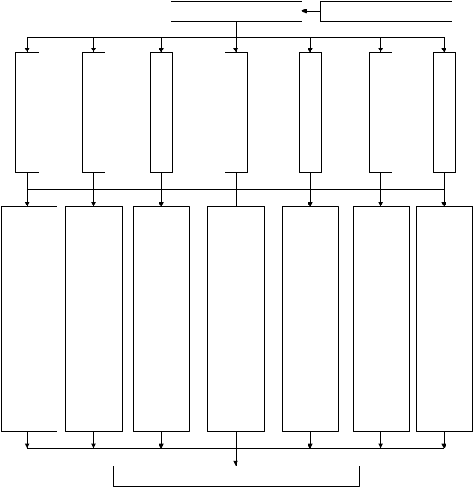项目经理全面负责、主抓本项工作并保持体系的正常运行，以确保环境保护的详细落实到位. 环境保护体系见框图 10-1。
项目经理
项目经理全面负责
环
保技术责
人
技
术负责
人
其
他有关部
门
材
料管理负责
人
各工序、班组、岗位人员做好职责内的详细工作

生 | 机 | 劳
产 | 械 | 务
调 | 管 | 管
度 | 理 | 理
负 | 负 | 负
责 | 责 | 责
人 | 人 | 人

1.监督全 | 1.制定项 | 1.合理安 | 1.保证使 | 1.保证进 | 1.财务部 | 1.在满足
经过的环 | 目环保措 | 排生产， | 用的各类 | 场施工人 | 保证环保 | 技术要求
境保护工 | 施和分项 | 削减施工 | 机械在安 | 员的文明 | 工作所需 | 的情况下
作。 | 工程的环 | 对环境的 | 全、良好 | 素养。 | 经费。 | 整齐、美
2.发觉并 | 保方案。 | 干扰。 | 的状态下 | 2.组织对 | 2.行政部 | 观储存和
协作解决 | 2.监督各 | 2.组织各 | 运行，避 | 施工人员 | 门负责各 | 堆放材料。
施工中出 | 环保技术 | 项环保技 | 免设备带 | 文明施工 | 项后勤保 | 2.负责各
现的环境 | 措施的落 | 术措施。 | 病运行， | 培训和考 | 障符合环 | 种施工材
问题。 | 实。 |  | 致使噪音 | 核。 | 保要求。 | 料的节省
3.开展环 | 3.解决施 |  | 等指标超 |  |  | 和回收、
保活动和 | 工中出现 |  | 标。 |  |  | 再利用。
环保培训。 | 的污染环 |  | 2.监督操
 | 境的技术 |  | 作人员按
 | 问题 |  | 规章作业  。

图 10—1 环境保护体系框图

主要环境影响的控制保证措施

严格依据不同的环境影响,从产生的源头上，有针对性的进行控制和管理。

1、水污染
施工期间的水污染主要是施工泥浆水、车辆冲洗水、施工人员生活污水、雨季地表径流等。简单污染收纳水体等。
实行的控制措施： (1）依据不同施工场地排水网的走向和过载能力，选择合适的排口位置和排放方式. (2）在工程开工前完成工地排水和废水处理设施的建设，并保证工地排水和废水处理设
施在整个施工经过的有效性，做到现场无积水、排水不外溢、不堵塞、水质达标.

（3）泥浆水产生处设沉淀池，沉淀池的大小依据排水量和所需沉淀时间确定。
(4）依据施工实际，考虑福州市降雨特征,制定雨季排水方案，避开废水无组织排放、外溢、堵塞城市下水道等污染事故发生的排水应急响应工作方案，并在需要时实施。

2、大气污染
大气的主要污染来源有：运输、开挖、燃油机械等，实行的控制措施有: (1）粉尘、扬尘的作业面和装卸、运输经过，制定操作规程和洒水降尘制度，在旱季和
大风天气适当洒水， 保持湿度。
- 合理组织施工、优化工地布局,使产生扬尘的作业、运输尽量避开敏感点和敏感时段。
- 严禁在施工现场焚烧任何含废弃物和会产生有毒有害气体、烟尘、臭气的物质 ,熔融沥青等有害物质要使用封闭和带有烟气处理装置的设备。
（4)工程使用商品混凝土。
- 水泥等易飞扬细颗粒散体物料应尽量布置库内存放，堆土场、散装物料露天堆放场要压实、覆盖。
- 选择合格的运输单位,做到运输经过不散落.
- 为防止进出现场的车辆轮胎夹带物等污染周边公共道路，故在出口处设洗车台 ,清除车轮携土。
(8）拆除构筑物时要有防尘遮挡,在旱季适量洒水。(9）使用清洁能源，炉灶符合烟尘排放规定。
（10)施工前做好施工便道的规划设置，临时施工道路基层夯实、路面硬化.

3、固体废弃物管理措施
固体废弃物的主要来源是工程弃土、建筑废料和生活垃圾，会对城市环境卫生造成影响， 实行的控制措施是：
- 合理选定堆放场位置，对弃土进行洒水覆膜封闭，防止扬尘污染，堆土场周围加护墙和护板。
- 制定泥浆和废渣的处理、处置方案,依据法规要求选择有资质的运输单位，及时清运施工弃土和余泥渣土，建立登记制度,防止中途倾倒事件发生并做到运输途中不撒落。
（3)选择对外环境影响小的出土口、运输线路及运输时间。
- 剩余料具、包装及时回收、清退.对可再利用的废弃物尽量回收利用。各类垃圾及时清扫、清运，不得随便倾倒，尽量做到每班清扫、每日清运。
- 施工现场内无废弃砂浆和混凝土，运输道路和操作面落地料及时清运，砂浆、混凝

土倒运时应实行防撒落措施。
（6)教育工人养成良好的卫生习惯，不随地乱丢垃圾、杂物，保持工作和生活环境的整

洁.
（7）严禁垃圾乱倒、乱卸。施工现场设垃圾站,各类生活垃圾按规定集中收集,由环卫部

门及时清理、清运，一般要求每班清扫、每日清运。

4、防遗洒措施
(1）运输车辆进出场时，派专人清洗轮胎和车厢挡板，防止污染城市道路和市区环境。
（2)外运土方车辆进行严密遮盖，出场时设专人清洗轮胎和车厢挡板,防止污染城市道路和市区环境。
（3）废泥浆外运采纳专用车辆，指定专人管理，检查车辆的密封性能，并严禁在中途排放。

施工应急预案

11。1 应急原则

坚持“安全第一，预防为主”、“保护人员安全优先，保护环境优先”的方针，贯彻“常备不懈、统一指挥、高效协调、持续改进"的原则。
早预防、早发觉、早报告、早救治。保证组织到位、应急救援队伍到位、应急救援物资到位。
最大限度的降低潜在事故和已发事故给施工人员带来的生命、财产危害，更好的结合本工程的实际情况，针对可能发生的事故,能够飞快、有序的实行应急措施,以削减人员伤亡和财产损失为最大目的。

11。2 应急组织及职责

以项目部各部门为基础,成立以项目经理为总指挥的应急指挥反应部 ,下设应急处理工作小组,应急处理技术组、应急处理物资设备组、应急处理保卫组.应急处理工作组 24 小时值班, 接到应急通知飞快组织各应急处理组、应急处理突击队赶到现场进行抢救救援.应急处理组织机构及应急救援小组机构图见下图。
第 51 页

图 11—1 应急处理组织机构
总指挥(项目经理担任）的职责：负责应急救援工作的启动。负责事故应急行动期间各单位的运作协调。依据应急预案合理部署应急策略，和事故现场指挥协同工作,保证事故应急救援工作的顺利完成。
如项目经理不在现场时，总指挥按下列挨次岗位人员担任：项目副经理、项目总工程师。
（1）应急救援工作小组组长：项目经理
成员：项目副经理、总工程师、安全总监职责:负责现场的救援工作的指导、协调。(2）应急处理技术组
组长:项目总工 成员:工程部人员
职责：担任重大生产安全事故发生后的技术处理,从技术方面提供处理意见。
(3)应急处理监测组组长:工程部部长成员：测量组人员
（4）应急处理应急设备组组长：物设部部长
成员：物资部人员
职责：担负重大生产安全事故发生后的物资设备的供应.
（5)应急处理保卫小组组长：安质部部长
成员：工地保卫人员
职责:负责将受安全威胁的人员疏散到安全地带,确保未受安全威胁的人员后，再对受安全威胁的财产实施转移，转移至安全地带。

（6）应急处理突击队队长：现场领工
突击队员：全体杂工班人员
职责：担负施工现场各类事故的处置任务. (7）医疗抢救队
队长：办公室主任
成员：相关医疗抢救的人员担任
职责：负责紧急情况下受伤人员的初步抢救工作,及对受伤人员的安抚。

11。3 应急处理程序

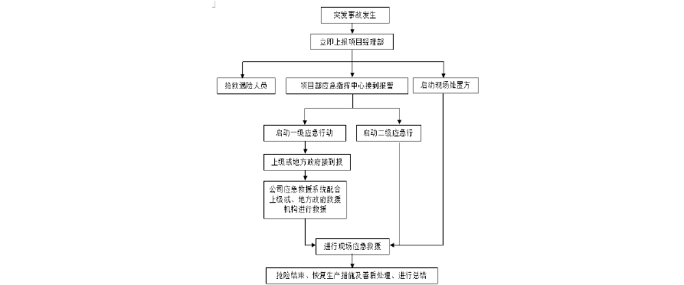
在施工经过中，起重事故一旦出现，项目应急指挥小组在接到报告后立刻到达现场,会同现场负责人实行应急措施，闲杂人员立刻撤离施工现场，抢险物资飞快到位，组织人员实行应急措施，防止事故进一步扩大.同时由总工程师会同监理工程师进行原因分析，确定事故等级，立刻启动相应的应急方案.

图 11—2 应急处理流程
应急救援行动是指在紧急情况发生时,为及时营救人员、疏散撤离现场、减缓事故后果和控制灾情而实行的一系列抢救援助行动。
项目负责人、事故现场负责人、各部门应实行以下行动: (1）把握情况。不论现场何种局面,必需把握的情况有：事故发生时间与地点；种类、强

度、已知的危害方向;事故现场伤亡情况，现场人员是否还在进行抢救活动；有无火灾与爆炸伴随；现场的方向、风速；事故危及项目外的可能性。
- 报告与通报。在把握事故情况，并判明或已发觉事故危及项目外时，应立刻向有关单位或部门报告：报告负责本项目的业主；报告本系统直接领导部门;依据事故的严峻程度及情况的紧急程度，按预案的应急级别发出警报。
(3）组织抢救与抢险。制止危害扩散的最有效措施实施是飞快消除事故源,制止事故扩展。同时，因本单位最熟悉事故设施和设备性能,懂得抢险方式，必需组织尽早抢救与抢险。要飞快集中力气和未受伤的岗位职工，投入先期抢险，包括 :抢救受伤人员和在危急区域的人员, 组织经过培训的医务人员抢救伤员，并将伤员转移到安全地带；停止设备运转、灭火、隔离危急区等；清点撤出现场人员数量，组织本单位人员撤离危急区。

11。4 常见事故的预防及应对措施

11。4。1 触电
(1）触电事故发生后，事故发觉者的第一时间内应向现场负责人报告或呼救。在未切断电源的情况,事故发觉者不要与伤员直接接触。
（2）现场应急救援总指挥接到报告后，立刻启动应急预案，通知各应急救援小组进行应急救援行动，同时向上级报告。
- 救援小组抵达事故现场后，首先要查看和查找电源，在切断电源后，对伤员进行抢救,
并在最短的时间内将伤员送到就近医院抢救.
- 如因电器故障引发火灾,应在抢救伤员的同时，全力灭火，同时打 119 报警,并尽可能抢救、转移受火灾危及的财产和物质。
（5）抢救行动结束后，救援总指挥指定专人保护好事故现场,便于事故调查.

11。4。2 高空起吊
（1）（人身损害）一旦发生人身损害安全事故,首先抢救伤员,进行简单包扎、止血、平卧。
（2（设备倾翻）一旦发生设备倾翻安全事故，立刻撤离无关人员，保护好现场，布置防护隔离带，进行必要的顶、撑、垫救援手段，防止事态进一步扩大.
(3）（高处坠落）一旦发生人员高处坠落：⑴保护好现场;⑵紧急施救。
（4）（物体打击)一旦发生人员遭受物体打击，视其损害程序，进行必要的紧急事故对外联络表.

11。4。3 防台风措施
1。台风暴雨季节应提前做好防台风、暴雨的各项技术预备工作和相应的物资预备,随时着重气象预报.台风来临前由项目部组织一次安全检查。
2。塔吊、施工电梯、井架等施工机械，要实行加固措施。塔吊吊钩收到最高位置,吊臂处于自由旋转状态.
3。在建工程作业面和脚手架上的各种材料应堆放、绑扎固定，以防止被风吹落伤人。
4。施工临时用电除保证生活照明外，其余供电一律切断电源。
5.做好工地现场围墙和工人宿舍生活区安全检查，疏通排水沟，保证现场排水畅通。
6。台风、暴雨后，应进行安全检查，重点是施工用电、临时设施、脚手架、大型机械设备，发觉隐患,及时排除.

